诚信库申报及网上报名操作手册

目录
一、进入系统前准备 3
1.1、浏览器配置 3
1.1.1、Internet选项 3
1.1.2、关闭拦截工具 7
二、概述 7
2.1、网上招投标主体类型 7
2.2、注册账号 7
2.3、验证状态 11
2.4、扫描件 11
三、主体信息管理 13
3.1、投标人 13
3.1.1、基本信息 13
3.1.2、经营资质 14
3.1.3、职业人员 17
3.1.4、人员职业资格 19
3.1.5、投标业绩 22
3.1.6、企业获奖 24
3.1.7、各类证书 26
3.1.8、企业财务 28
3.1.9、投标所需材料 31
3.1.10、信息披露 33
3.1.11、信用评价 34
3.1.12、奖惩记录 35
3.1.13、未验证的修改 37
3.1.14、变更历史 38
3.1.15、主体类型修改 38
3.1.16、修改密码 39
四、交易平台信息管理 40
4.1、网上报名 41
4.1.1、建设工程项目网上报名操作步骤 41
4.1.2、政府采购项目网上报名操作步骤 42
4.2、网上免费下载招标文件 44
4.3、网上免费下载答疑文件/答疑澄清文件 46

修订记录
版本 | 修改日期 | 修改内容 | 修改人 | 备注
1.0 | 2018-12-27 | 新增网上报名等内容 | 刘增
2.0 | 2019-04-24 | 招标文件获取方式修改、  增加联合体报名说明 | 刘增

进入系统前准备

浏览器配置

Internet选项
为了让系统插件能够正常工作，请按照以下步骤进行浏览器的配置。
1、打开浏览器，在“工具”菜单→“Internet选项”，如下图：
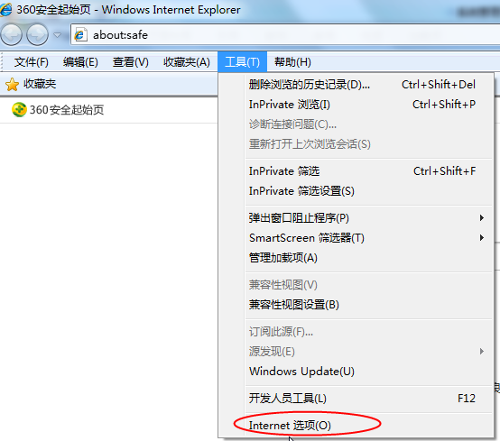
2、弹出对话框之后，请选择“安全”选项卡，具体的界面，如下图：
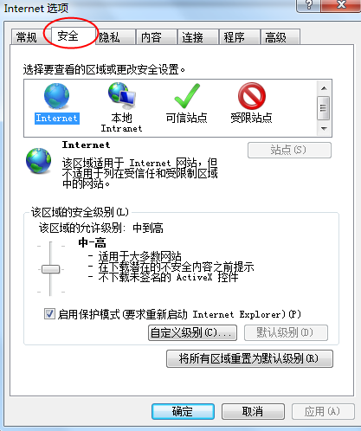
3、点击绿色的“受信任的站点”的图片，会看到如下图所示的界面，如下图：
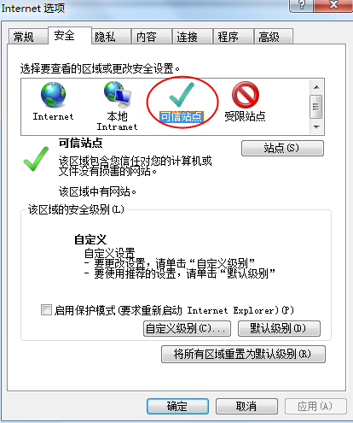
4、点击“站点” 按钮，出现如下对话框，如下图：
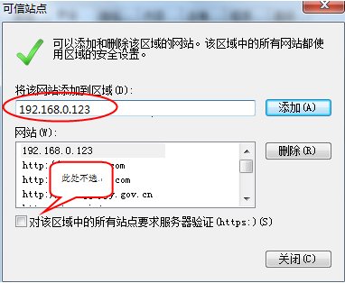
输入系统服务器的IP地址，格式例如：192.168.0.123，然后点击“添加”按钮完成添加，再按“关闭”按钮退出。
5、设置自定义安全级别，开放Activex的访问权限，如下图：
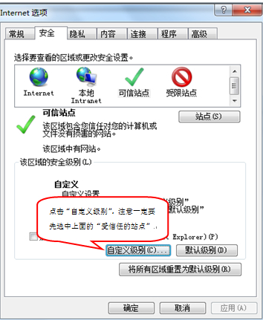
- 会出现一个窗口，把其中的Activex控件和插件的设置全部改为启用，如下图：
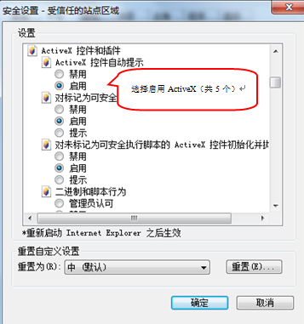
- 文件下载设置，开放文件下载的权限：设置为启用，如下图：
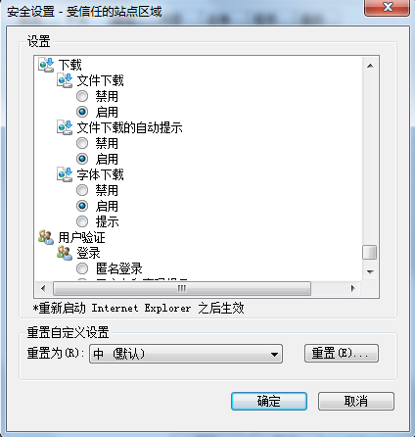

关闭拦截工具
上述操作完成后，如果系统中某些功能仍不能使用，请将拦截工具关闭再试用。比如在windows工具栏中关闭弹出窗口阻止程序的操作，如下图：
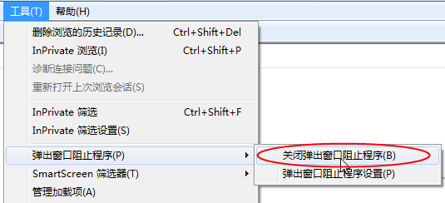

概述

网上招投标主体类型
主体有以下几类：交易乙方，招标代理，交易甲方。

注册账号
企业在网上进行注册，获取注册账号，然后登录网上招投标系统，维护企业信息，提交即审核通过，后续企业注册时所填报信息，都会在辽源公共资源交易服务网中进行信息公示。
以下介绍注册账号的操作流程。
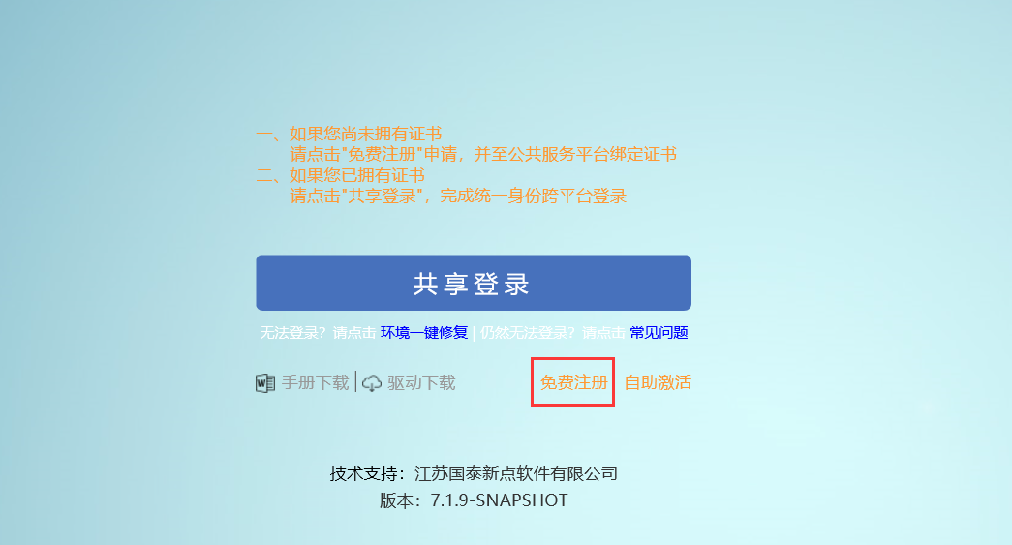
在招投标主体登录界面，点击“免费注册”，如下图：
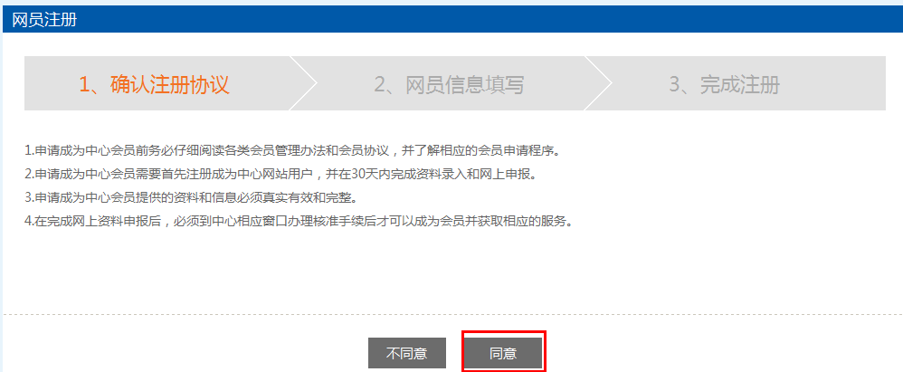
仔细阅读协议，点“同意”按钮继续，如下图：
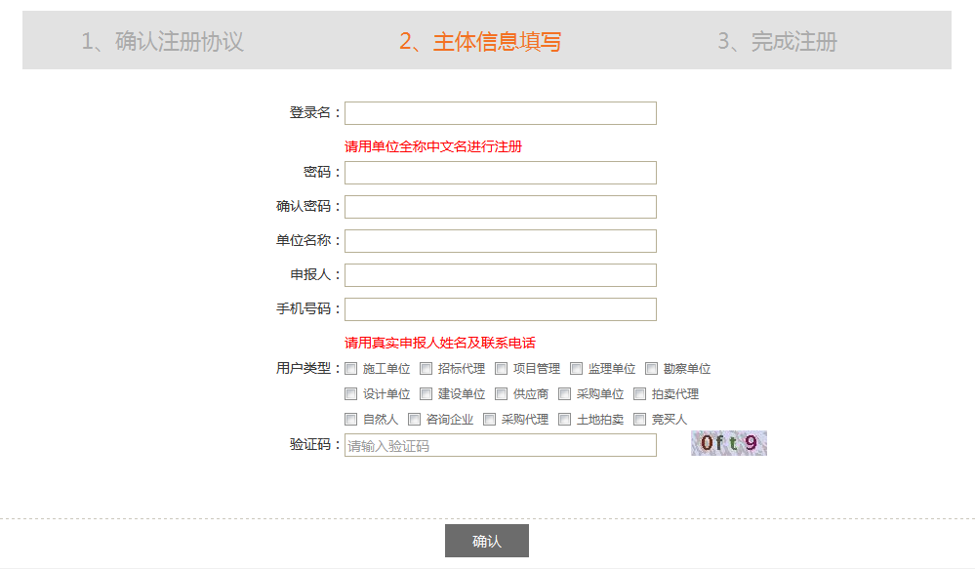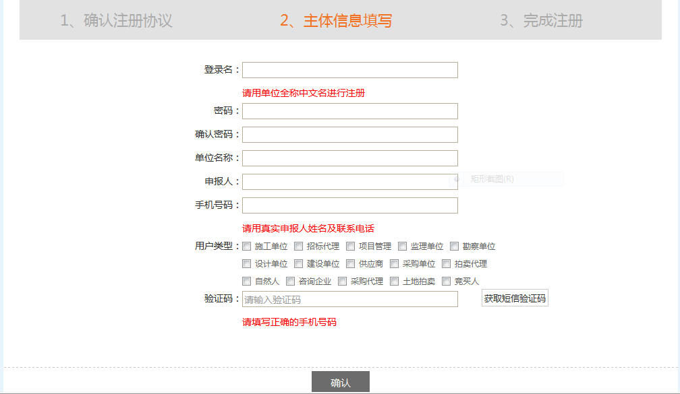
输入登录名、密码等基本信息，如果该登录名已被注册过，必须更换登录名。
选择（用户类型）输入验证码之后，点击“确认”按钮，示例如下：
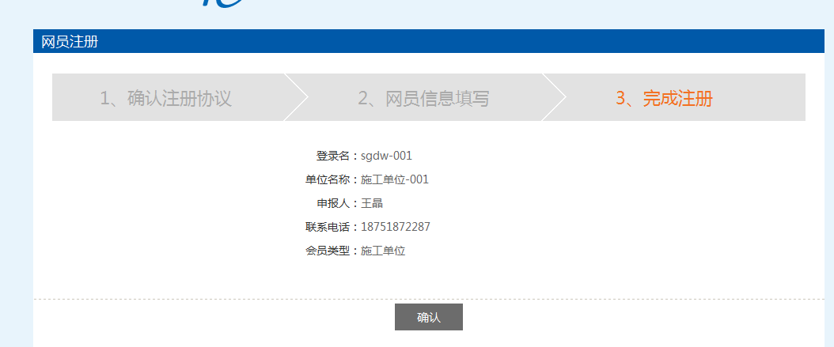
点击“确认”，登录，这时您的登录身份为“交易乙方”，负责维护本单位的信息，提交即通过。示例如下：
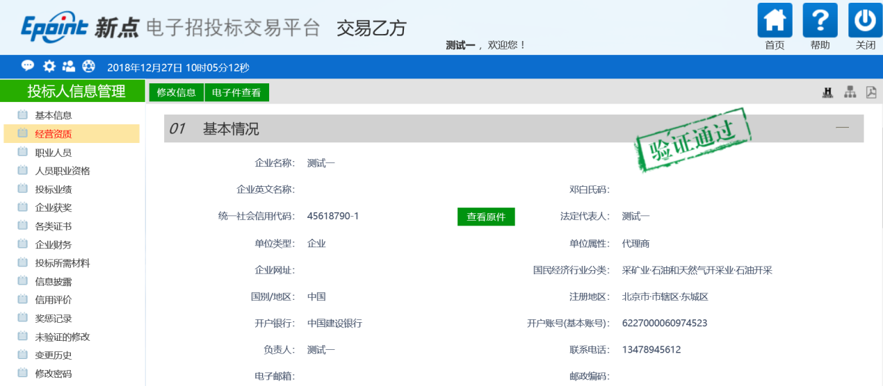
页面中有“业务管理”、“最新消息”、“开标提醒”等模块。
当该主题是多身份企业，点击左上角的“身份切换”按钮，可以切换到其它主体类型的单位。如下图所示：
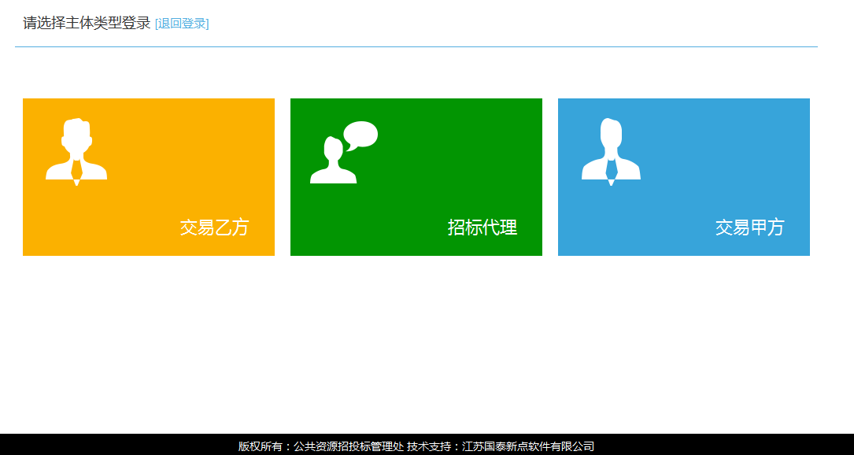
点击模块可以进入对应身份的交易平台。

验证状态
（1）编辑中：可以继续修改信息，一旦“提交验证”请求，即变为待验证状态。
（2）待验证：不能修改信息，提交后自动通过后，可再次修改。
（3）验证通过：已经提交后的正式记录。其中，基本信息，施工项目经理，总监，资质证书等可以再次被修改。

扫描件
在信息的新增和修改页面，可以上传电子件。上传电子件的大小在后台可以设置。
基本信息页面可以上传多个类型的电子件。点击“电子件管理”按钮：
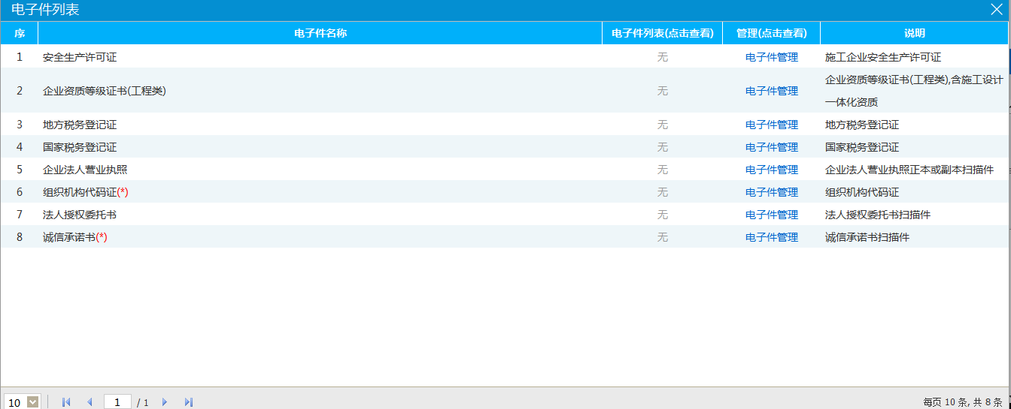
选择对应扫描件，点击“选择电子件上传”按钮：
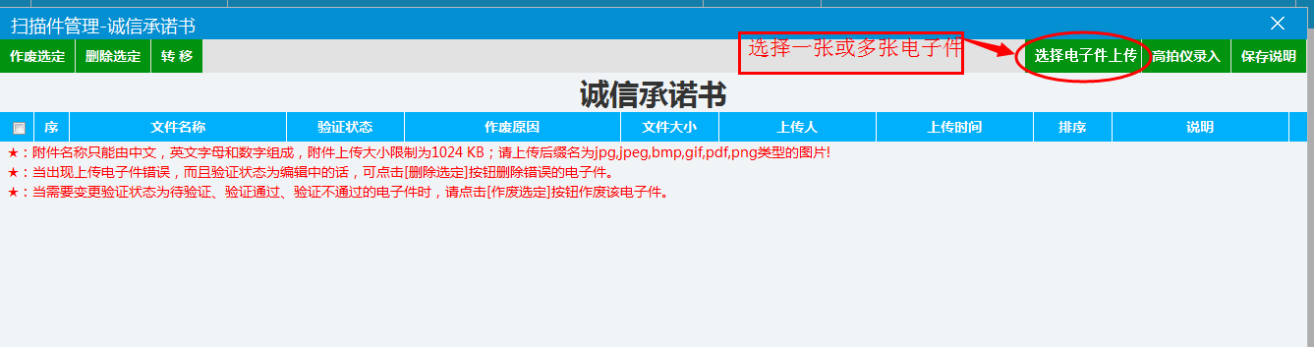
上传完电子件后，会有一条待验证的记录，页面如下：
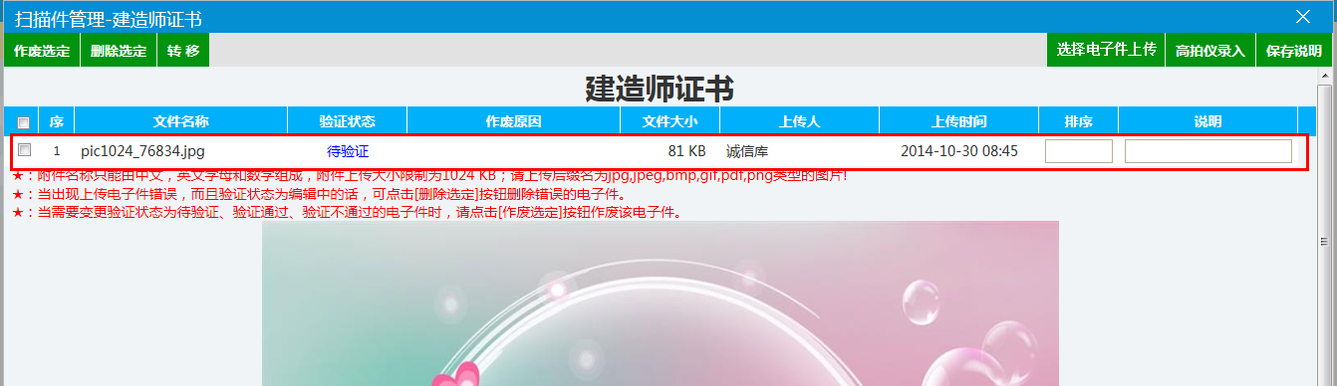
注：
①附件名称只能由中文，英文字母和数字组成，附件上传大小限制为1024KB;请上传后缀名为jpg,jpeg,bmp,gif,pdf,png类型的图片。
②当出现上传电子件错误，而且验证状态为编辑中的话，可点击【删除选定】按钮删除错误的电子件。
③当需要变更验证状态为待验证、验证通过、验证不通过的电子件时，请点击【作废选定】按钮作废该电子件。
④只有处于“编辑”状态中的图片能进行删除操作。“待验证”、“验证通过”和“验证未通过”状态的图片只能作废，不能删除。
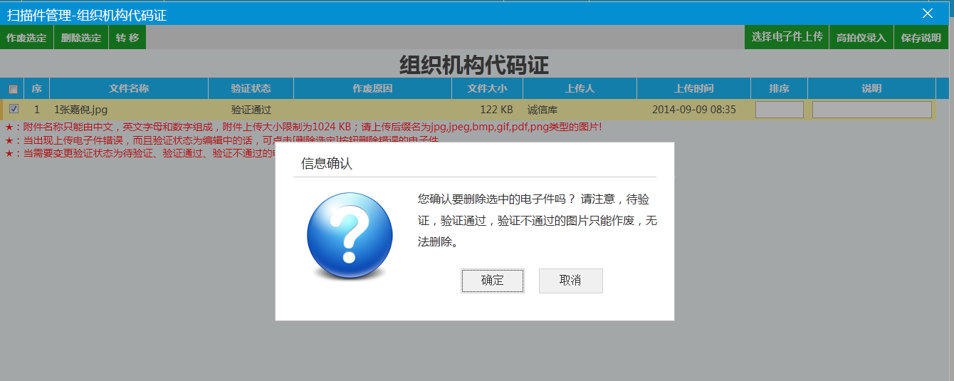

招投标企业登录后，可以维护本企业的信息，再进行提交。
初步注册后需要办理身份认证的CA签章，具体请参照如下征集公告：
建设工程项目：http://www.lygg.gov.cn/zwgk/001002/20181217/b18da2f3-c3e1-4886-beec-461547c550f6.html
政府采购项目：
http://www.lygg.gov.cn/zwgk/001002/20181217/57f07d66-c3dd-4528-a342-9b050e9c32bd.html

主体信息管理

投标人

基本信息
基本功能：填写投标人基本信息。
操作步骤：
1、登录招投标系统，点击“投标人信息管理－基本信息”菜单，进入的页面。如下图：
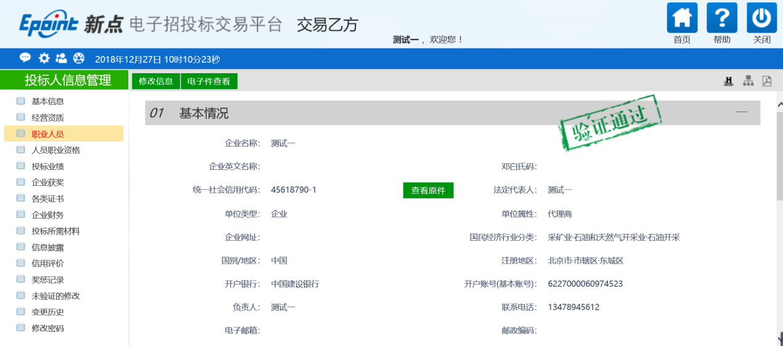
2、首次登录，点击“修改信息”按钮，完善基本信息。点击“修改信息”按钮之后页面如下：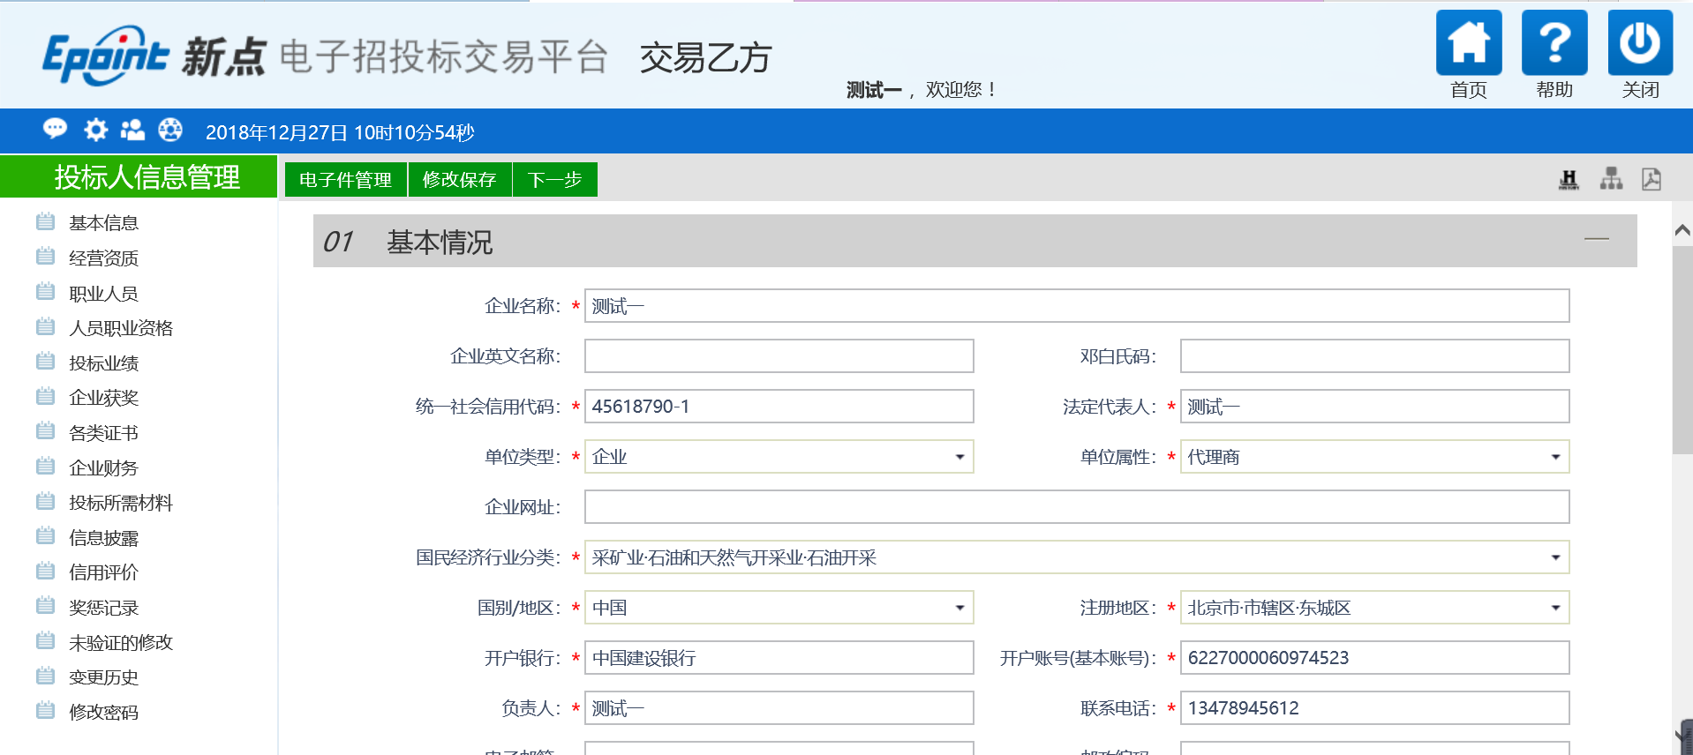
填写页面上组织机构/信用代码、法定代表人等信息。点击“修改保存”按钮，基本信息处于“编辑”中状态，可再次修改。
注：
①带*号的为必填项。
②“组织机构/信用代码”字段判断唯一性。
③基本信息和电子件同时验证，基本信息验证通过，电子件也应该验证通过。
3、点击“下一步”按钮，进入基本信息查看页面。如下图：
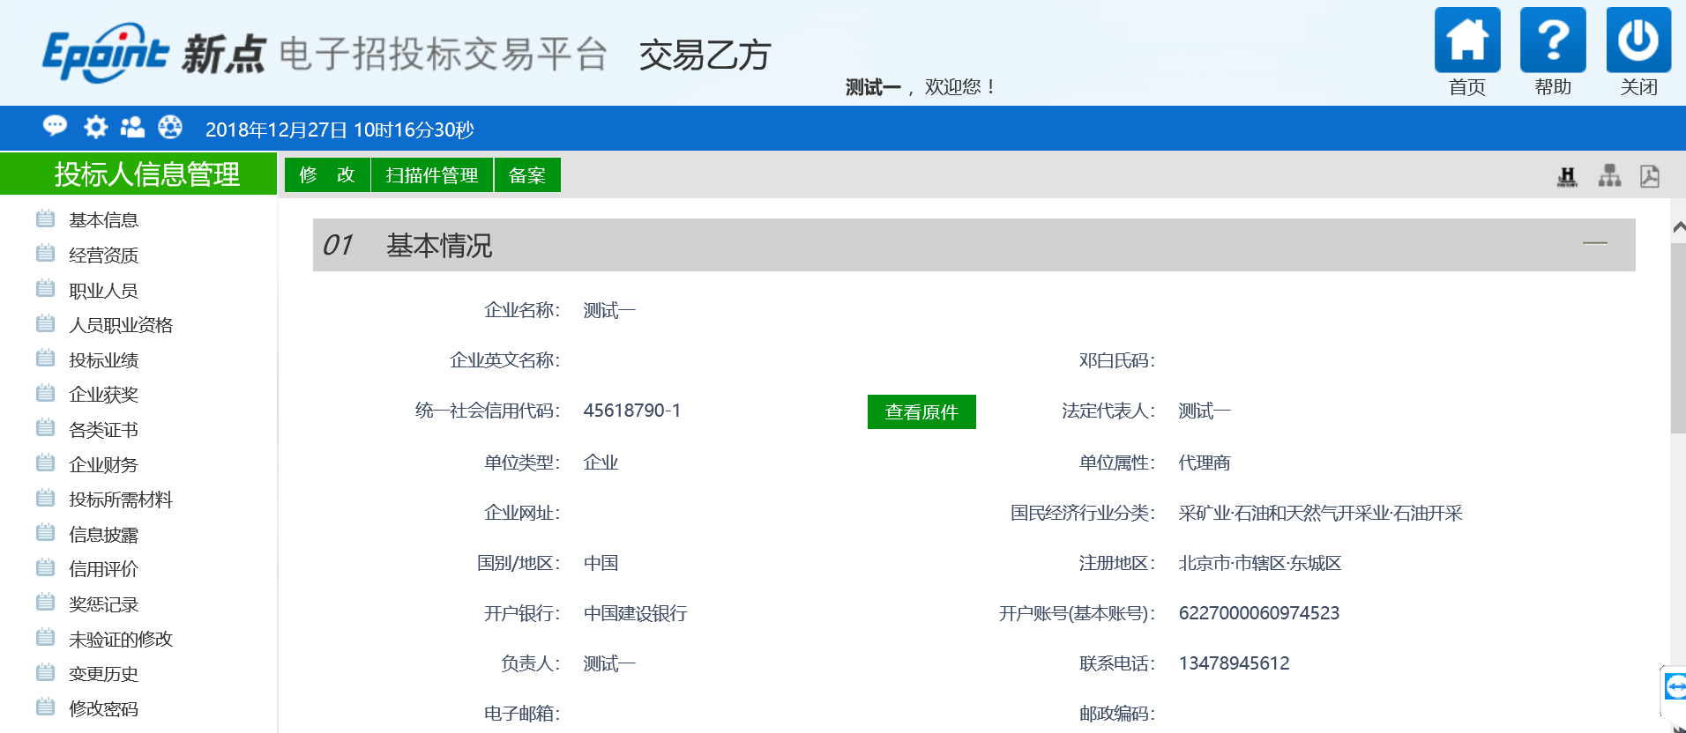
4、点击“备案”按钮，基本信息处于“验证通过”状态。点击“修改”按钮返回步骤2。

经营资质
前提条件：网上注册单位成功。
基本功能：新增交易乙方经营资质。
操作步骤：
1、点击“投标人信息管理--经营资质”菜单，进入经营资质列表页面。如下图：
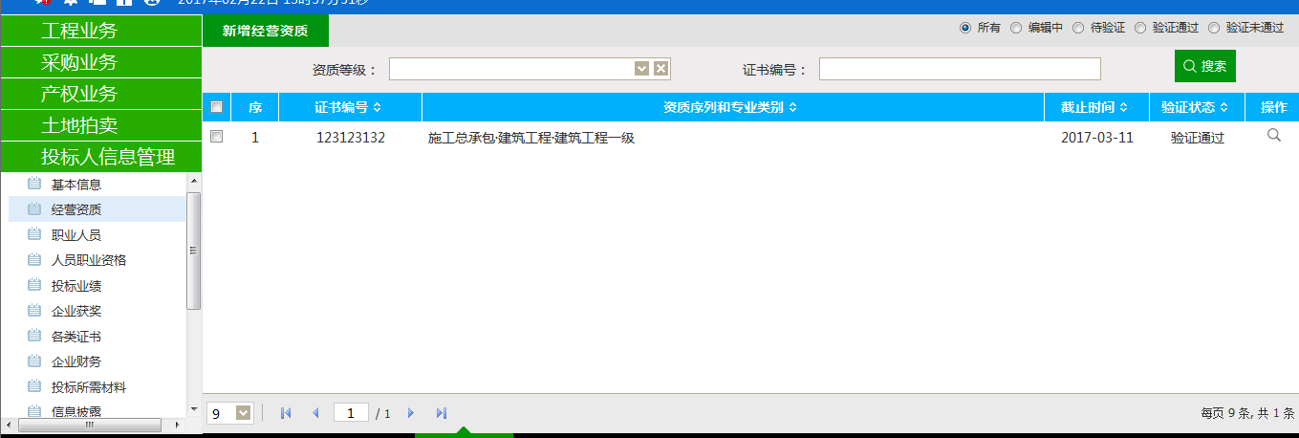
2、点击“新增经营资质”按钮，如下图：
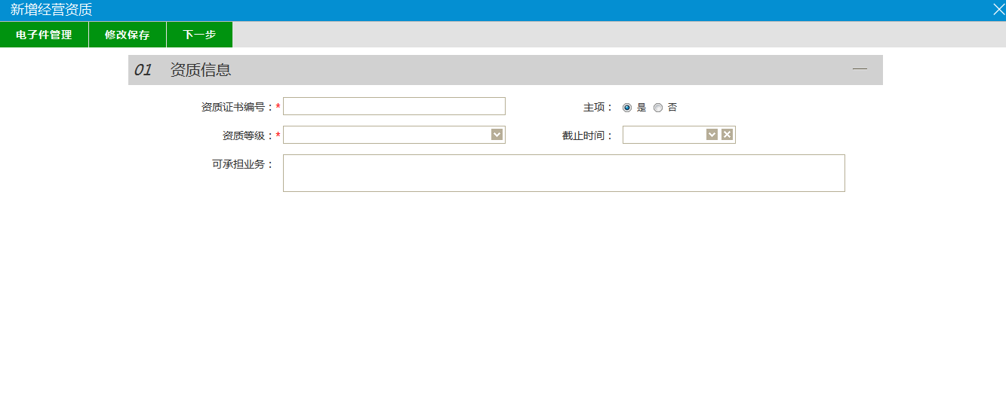
“资质等级”可以选择企业所拥有的各类资质。
“截止日期”表示该资质的截止时间，不填写表示该资质长期有效。
点击“修改保存”按钮，基本信息处于“编辑”中状态，可再次修改。
3、点击“下一步”按钮，进入基本信息查看页面。如下图：
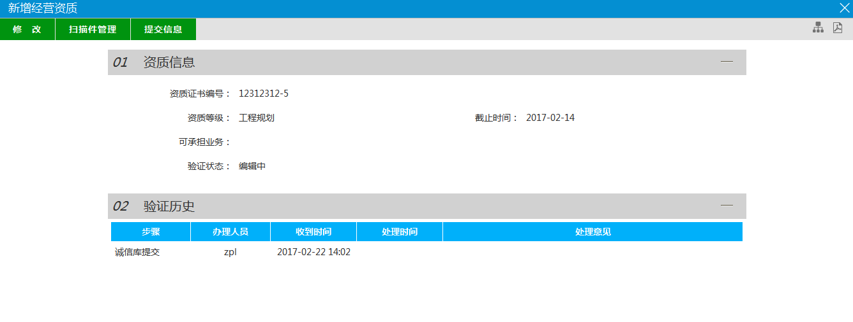
4、点击“提交信息”按钮，基本信息处于“待验证”状态。点击“修改”按钮返回步骤2。
注：
①同一个证书编号，只能有一个主项资质。
②可以新增多个相同的资质。
5、点击经营资质列表页面上的“操作”按钮，可修改经营资质信息。如下图：
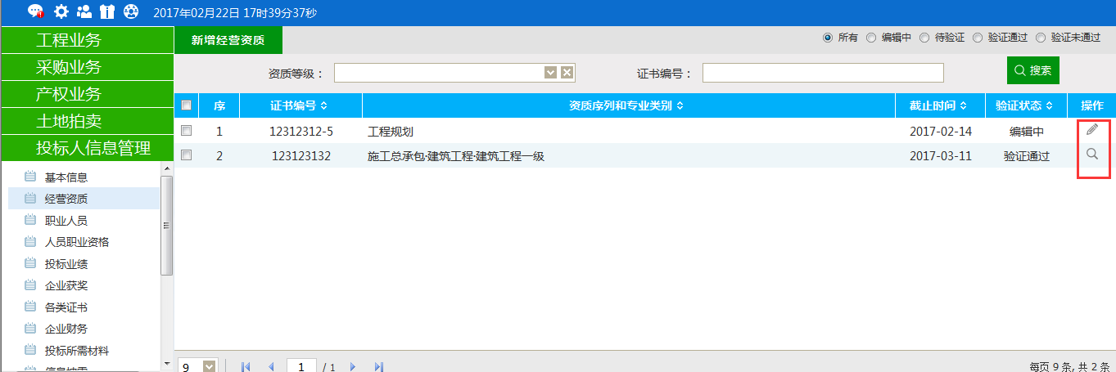
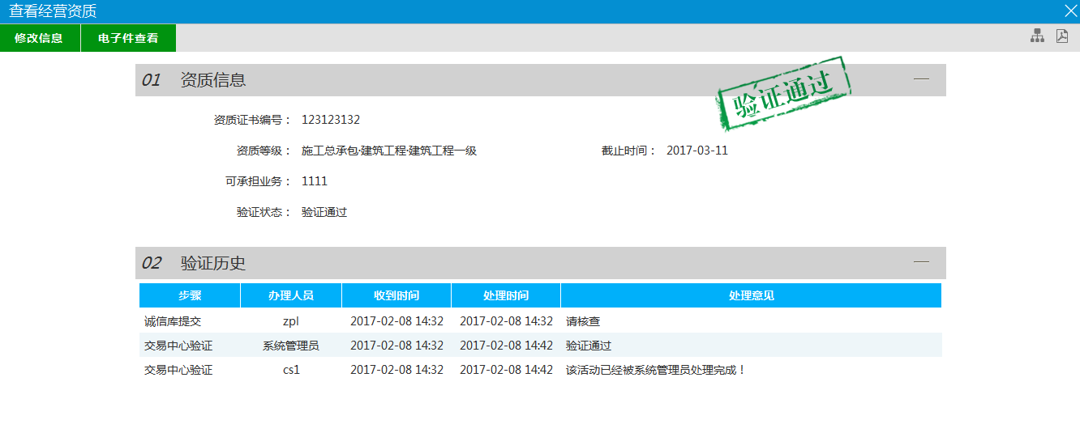
6、经营资质列表页面上，“编辑”状态下、“验证未通过”状态下，选中要删除的经营资质，点击“删除经营资质”按钮，可删除选中的记录。如下图：
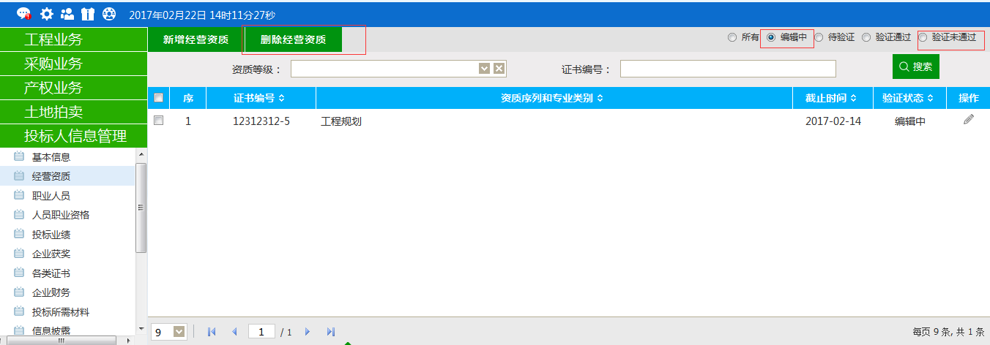

职业人员
前提条件：网上注册单位成功。
基本功能：新增交易乙方职业人员。
操作步骤：
1、点击“投标人信息管理--职业人员”菜单，进入职业人员列表页面。如下图：
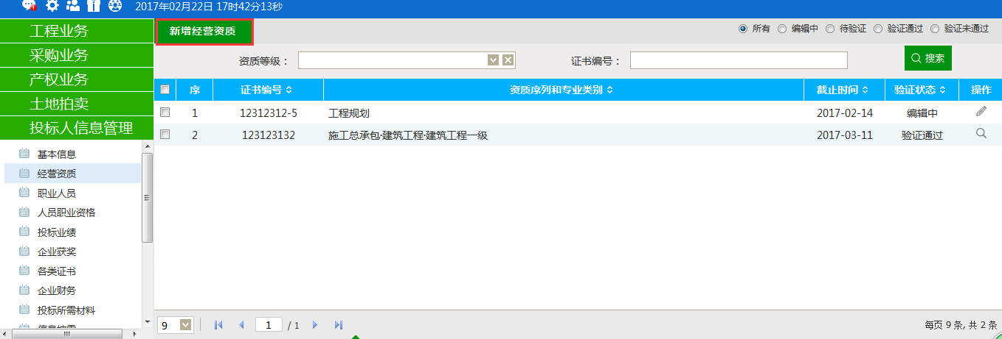
2、点击“新增职业人员”按钮，如下图：
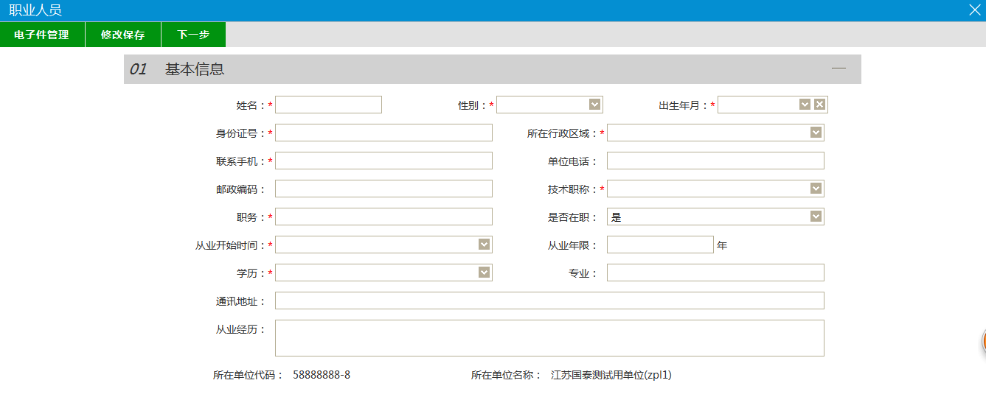
填写页面上的信息。其中身份证号做唯一性判断。（带*号的为必填项）。
点击“修改保存”按钮，基本信息处于“编辑”中状态，可再次修改。
3、填写完职业人员信息，点击“下一步”按钮，进入职业人员查看页面。如下图：
4、点击“备案”按钮，基本信息处于“验证通过”状态。
注：
①“身份证号”做唯一性判断。（只针对同类型的单位）
②涉及到的人员调动，只调动业绩不调动获奖，且业绩在调动前后的单位都有。
5、点击职业人员列表页面上的“操作”按钮，可修改职业人员信息。如下图：
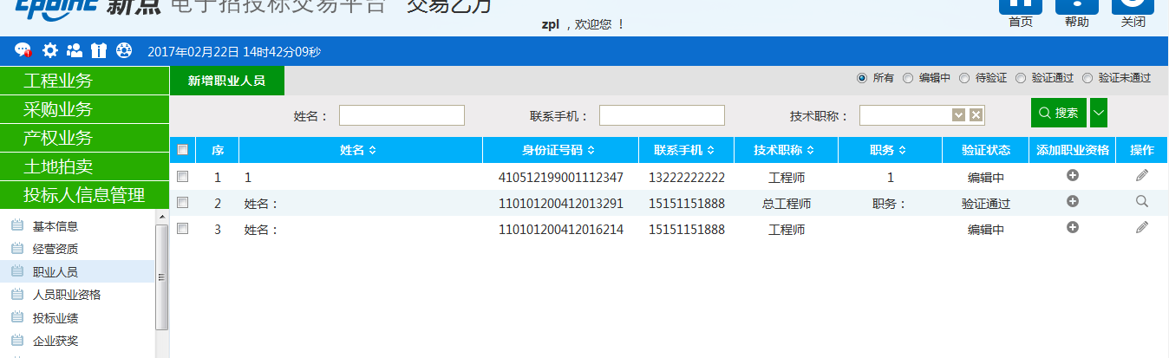
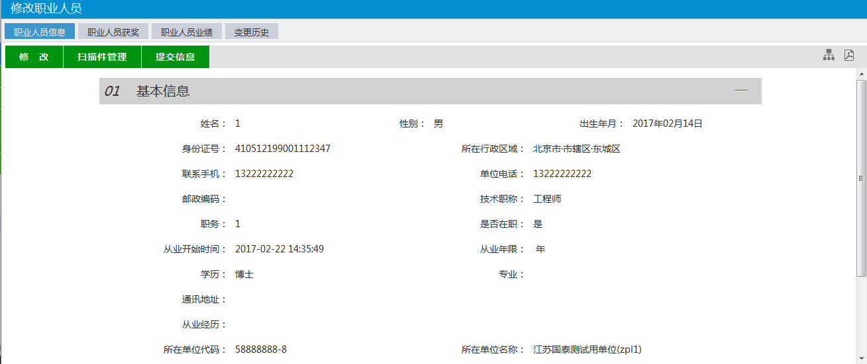
6、职业人员表页面上，“编辑”状态下，选中要删除的职业人员，点击“删除职业人员”按钮，可删除选中的记录。如下图：
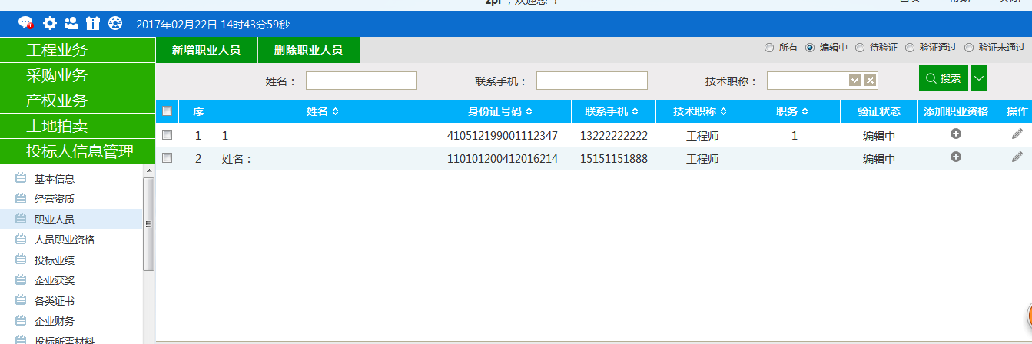
7、点击“验证通过”状态下的操作按钮，进入项目经理查看页面。如下图：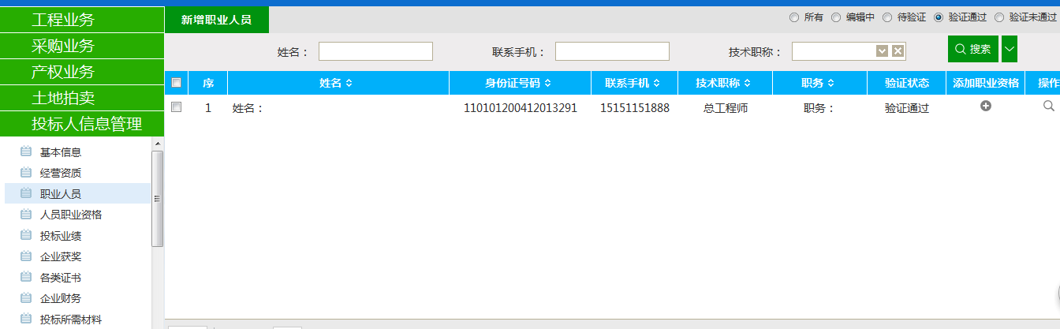
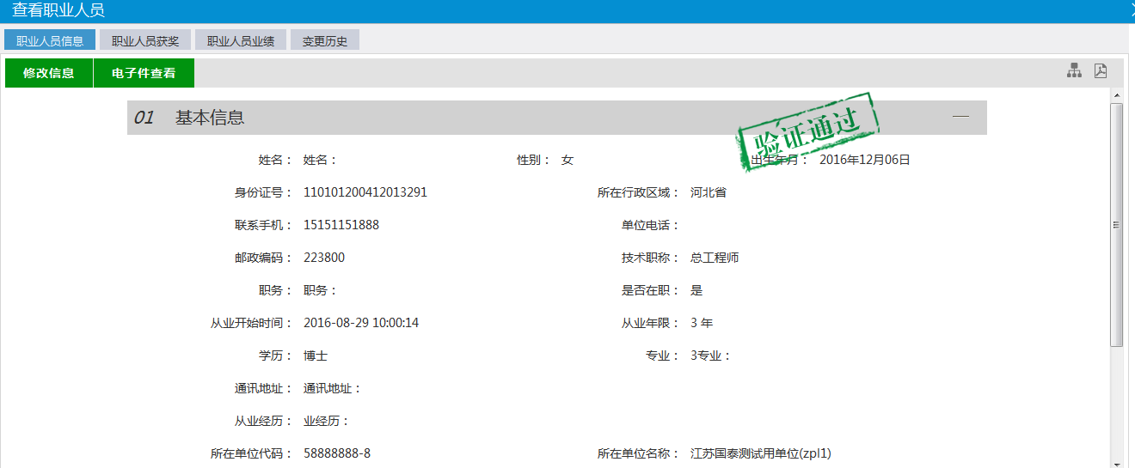
默认进入“职业人员信息”选项卡，点击“职业人员获奖”、“职业人员业绩”、“变更历史”，可以查看相关选项卡下的信息。

人员职业资格
前提条件：网上注册单位成功。
基本功能：新增人员职业资格。
操作步骤：
1、点击“投标人信息管理--人员职业资格”菜单，进入人员职业资格列表页面。如下图：
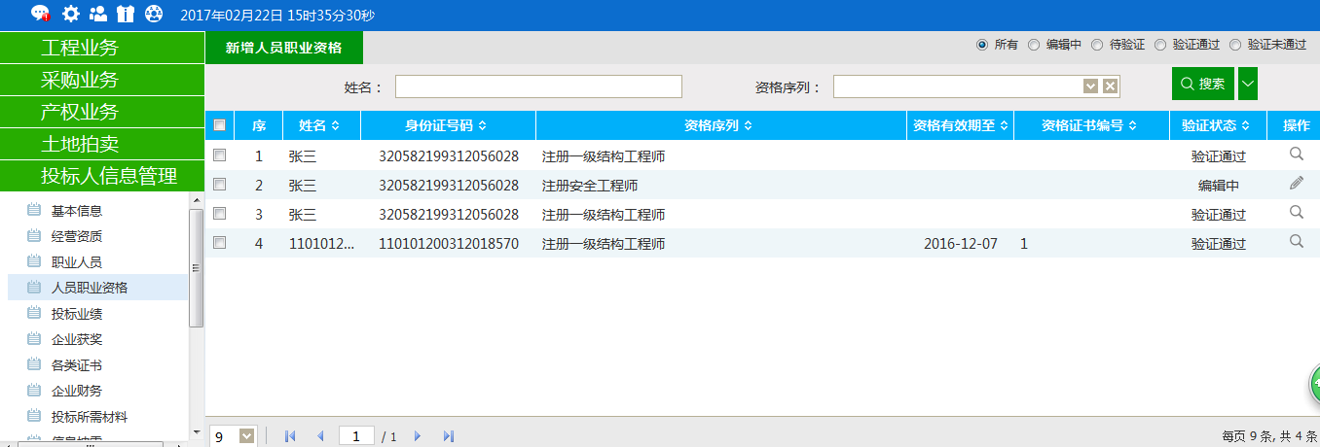
2、点击“新增人员职业资格”按钮，如下图：
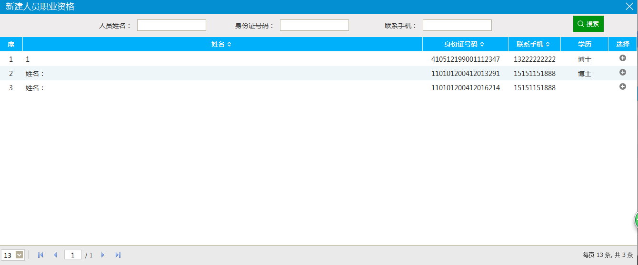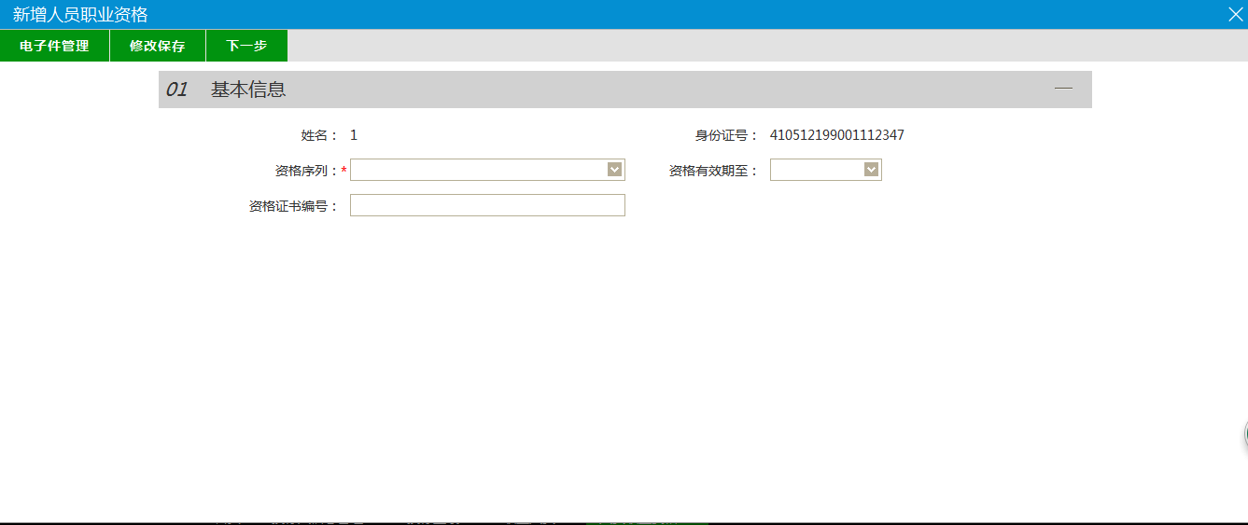
填写页面上姓名、证书编号等的信息。点击“修改保存”按钮，基本信息处于“编辑”中状态，可再次修改。
电子件管理-人员职业资格必须上传。
3、点击“下一步”按钮，进入人员职业资格查看页面。如下图：
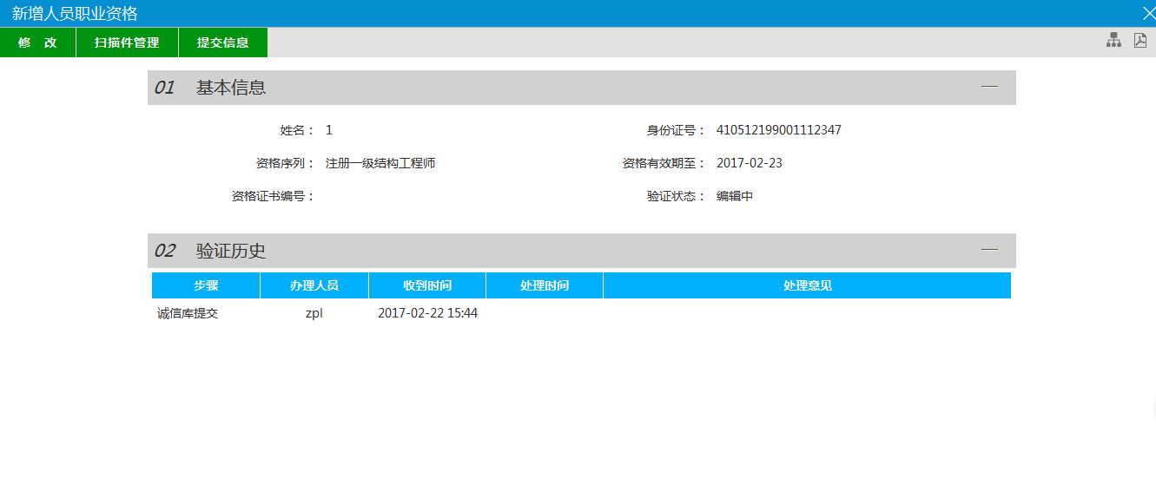
4、点击“提交信息”按钮，基本信息处于“待验证”状态。点击“修改”按钮返回步骤2。
5、点击人员职业资格列表页面上的“操作”按钮，可修改人员职业资格信息。如下图：
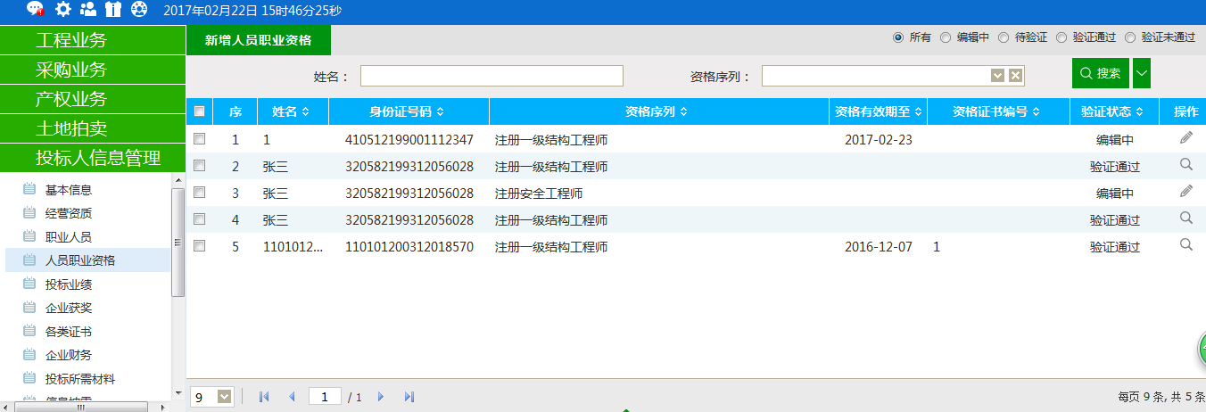
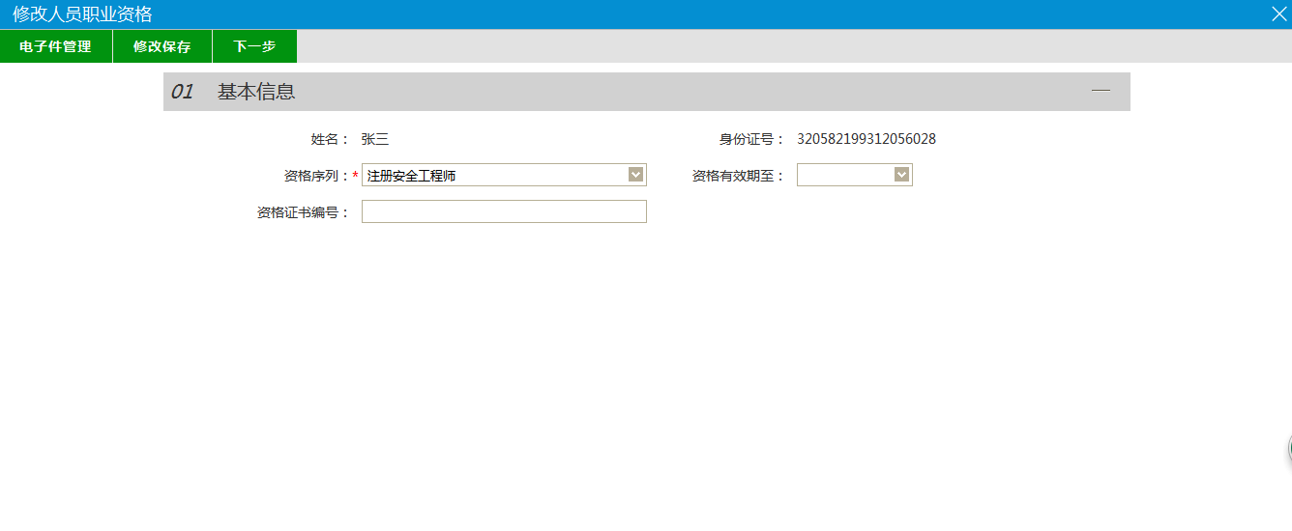
6、人员职业资格列表页面上，“编辑”状态下、“验证未通过”状态下，选中要删除的人员职业资格，点击“删除人员职业资格”按钮，可删除选中的记录。如下图：
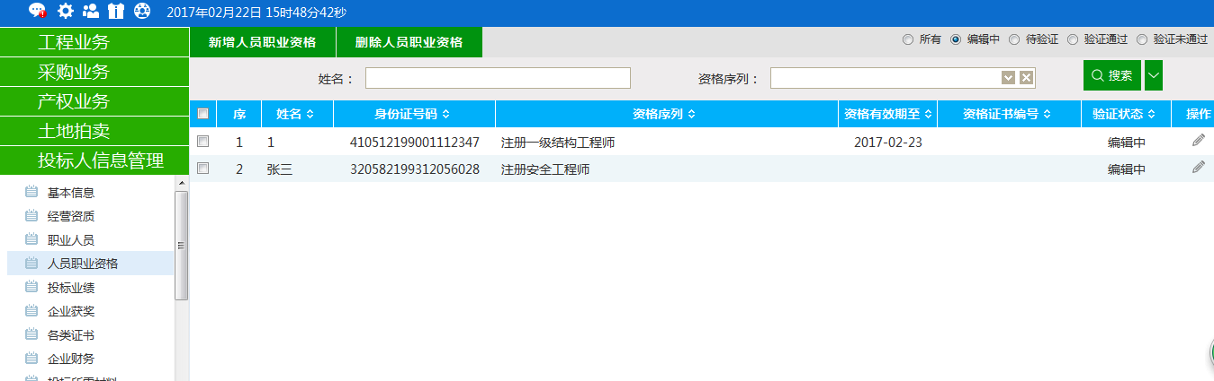

投标业绩
前提条件：网上注册单位成功。
基本功能：新增交易乙方的场外业绩。查看场内业绩及新增场内业绩相关的获奖。
操作步骤：
场外业绩：
1、点击“投标信息管理--投标业绩”菜单，进入投标业绩列表页面。如下图：
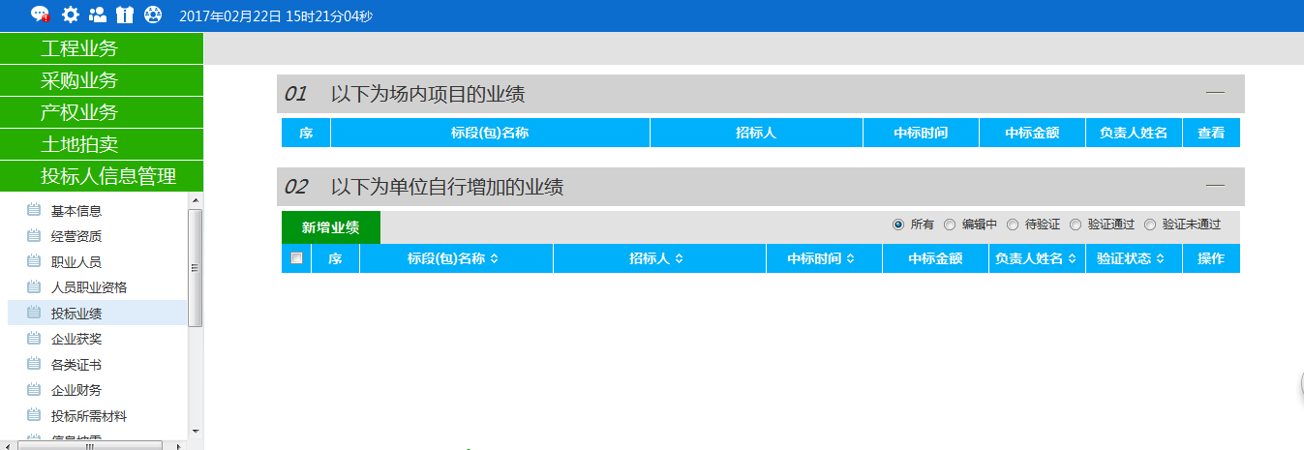
2、点击“新增业绩”按钮，如下图：
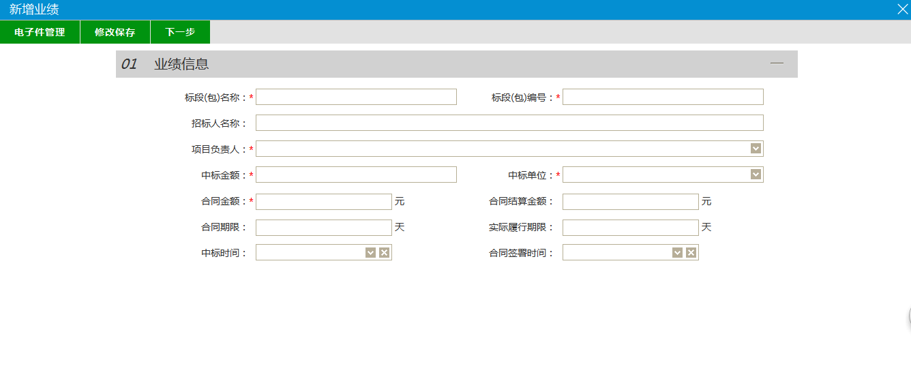
填写页面上标段编号、标段名称、选择招标人名称等信息。点击“修改保存”按钮，基本信息处于“编辑”中状态，可再次修改。
3、点击“提交验证”按钮，基本信息处于“待验证”状态。点击“修改”按钮返回步骤2。
注：
  - 如果在“投标业绩”下面直接新增了一条获奖记录，那么这条记录也会存在于“投标人信息管理-企业获奖”菜单中。
  - 投标业绩在验证时，先判断职业人员是否验证通过。
  - 如果系统参数设置了中标结果公示的时候推送业绩，对于施工和监理单位来说，他们是属于在建工程的，需要销完号之后才能有属于场内业绩。
4、点击投标业绩列表页面上的“操作”按钮，可修改投标业绩信息。如下图：
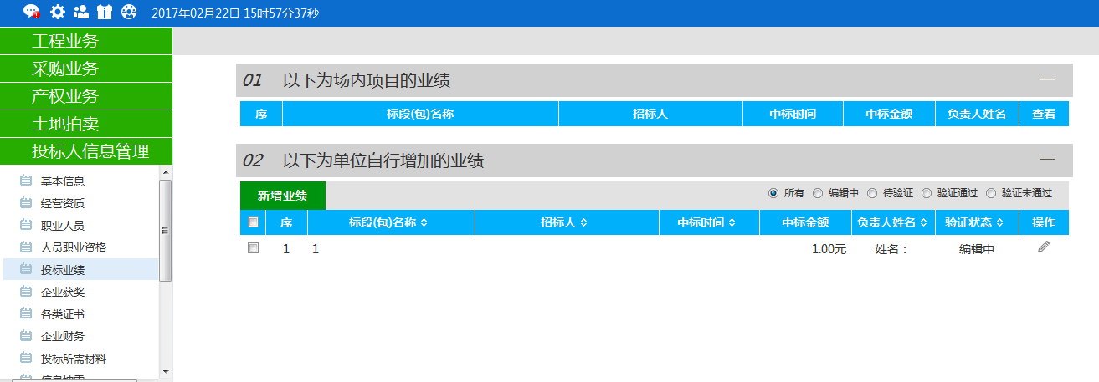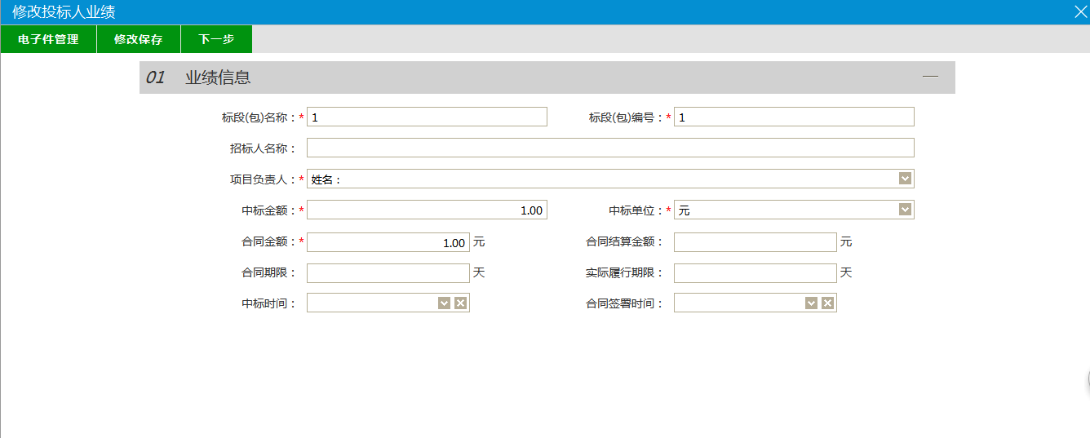
8、投标业绩列表页面上，“编辑”状态下、“验证未通过”状态下，选中要删除的企业业绩，点击“删除企业业绩”按钮，可删除选中的记录。如下图：
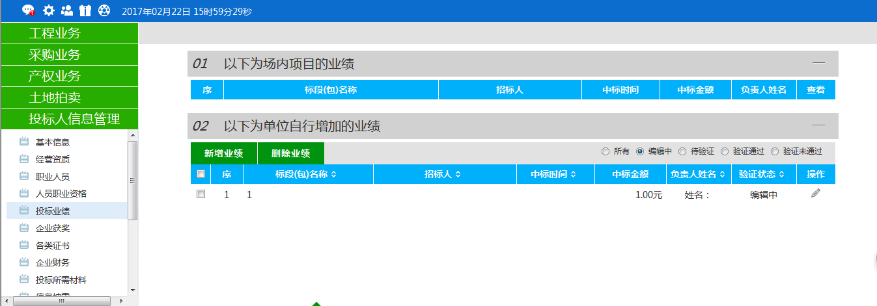
删除业绩，与其关联的获奖也将删除。
场内业绩：
1、施工单位，建设工程流程走完销号，投标业绩--场内业绩会有一条记录，如下图：
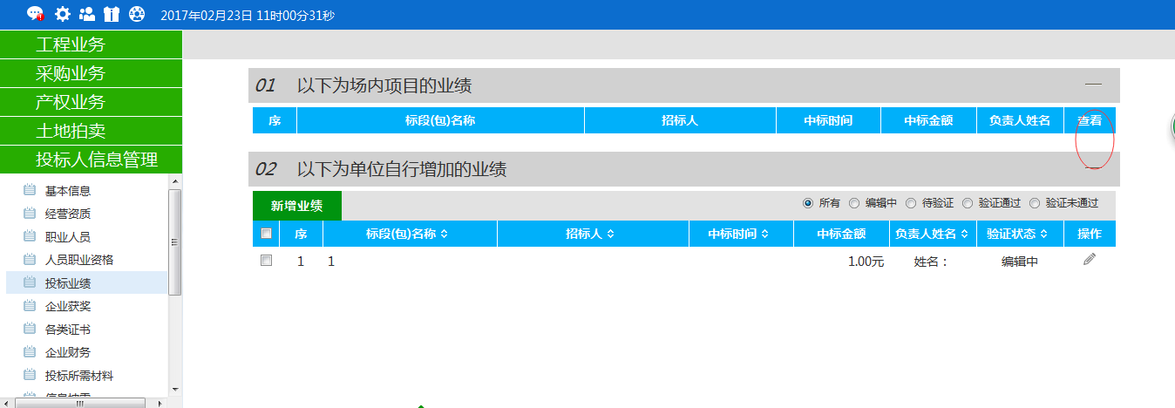

企业获奖
前提条件：网上注册单位成功。
基本功能：新增施工单位企业获奖。
操作步骤：
1、点击“投标人信息管理--企业获奖”菜单，进入企业获奖列表页面。如下图：
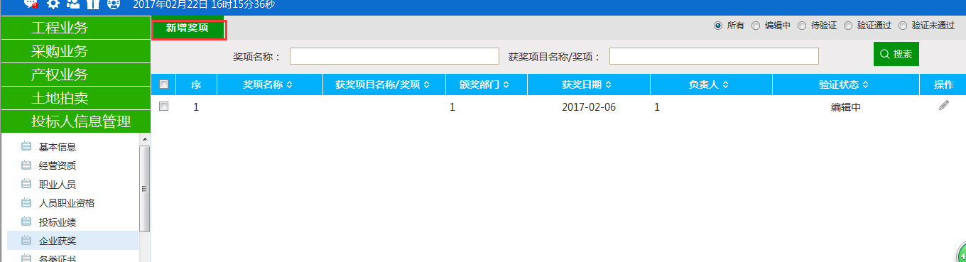
2、点击“新增奖项”按钮，如下图：
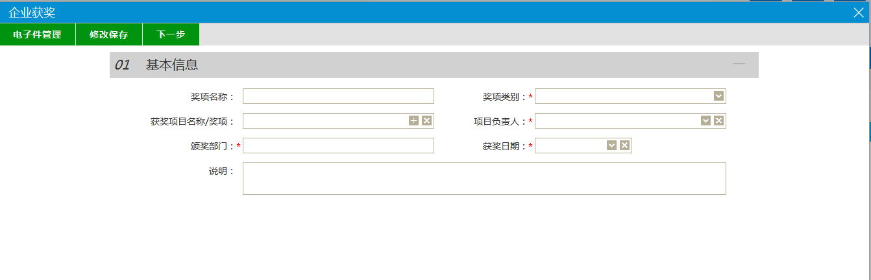
填写获奖名称、颁奖部门、获奖日期等信息。
3、在该页面上可以选择需要关联的业绩，点击“关联”按钮，如下图：
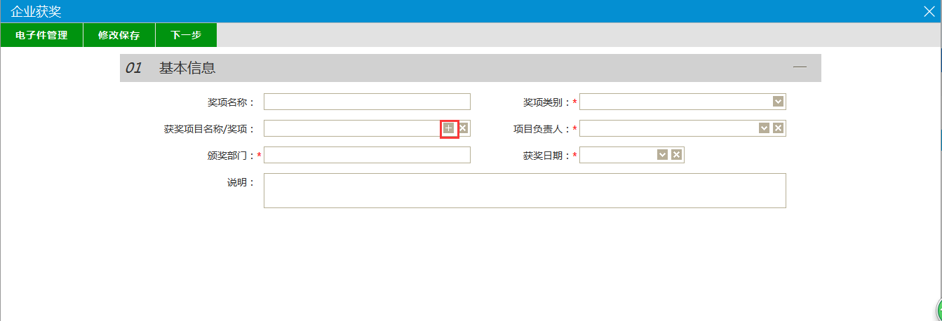
点击“修改保存”按钮，基本信息处于“编辑”中状态，可再次修改。
4、点击“下一步”按钮，进入查看获奖页面。如下图：
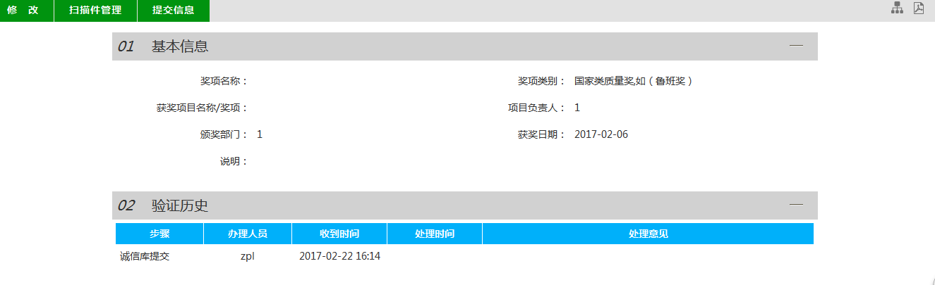
5、点击“提交验证”按钮，基本信息处于“待验证”状态。点击“修改”按钮返回步骤2。
注：
①点击【选择关联业绩】按钮，即使使用键盘上删除键清除该字段的值，还是关联了业绩的。
②点击【移除关联业绩】按钮，才能去除与该业绩的关联。
6、点击企业获奖列表页面上的“操作”按钮，可修改企业获奖信息。如下图：
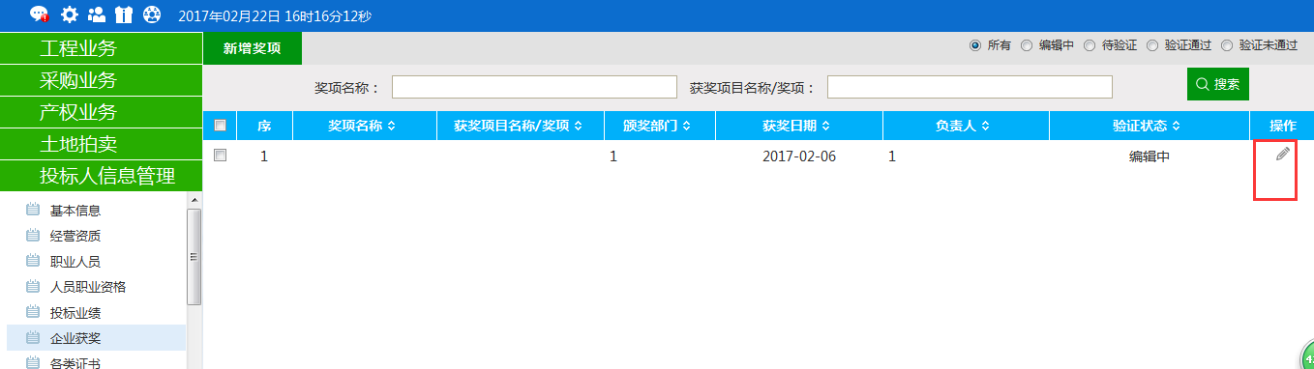
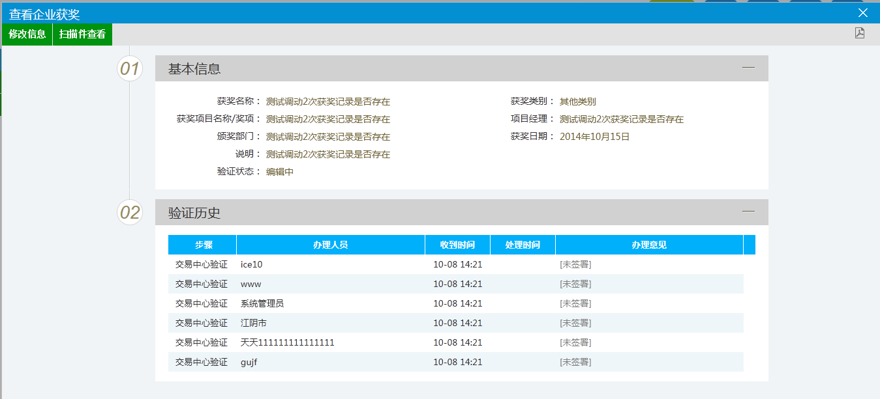
7、企业获奖列表页面上，“编辑”状态下、“验证未通过”状态下，选中要删除的企业获奖，点击“删除奖项”按钮，可删除选中的记录。如下图：
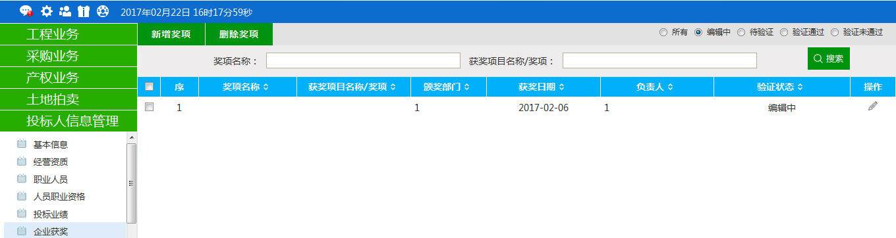

各类证书
前提条件：网上注册单位成功。
基本功能：新增施工单位企业各类证书。
操作步骤：
1、点击“投标人信息管理--企业各类证书”菜单，进入企业各类证书列表页面。如下图：
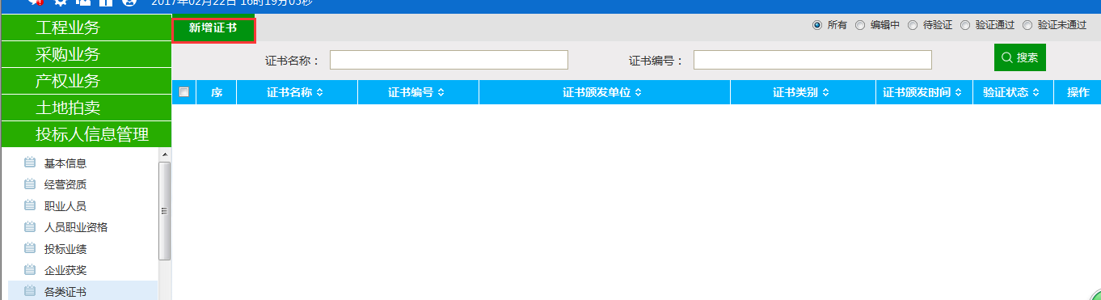
2、点击“新增证书”按钮，如下图：
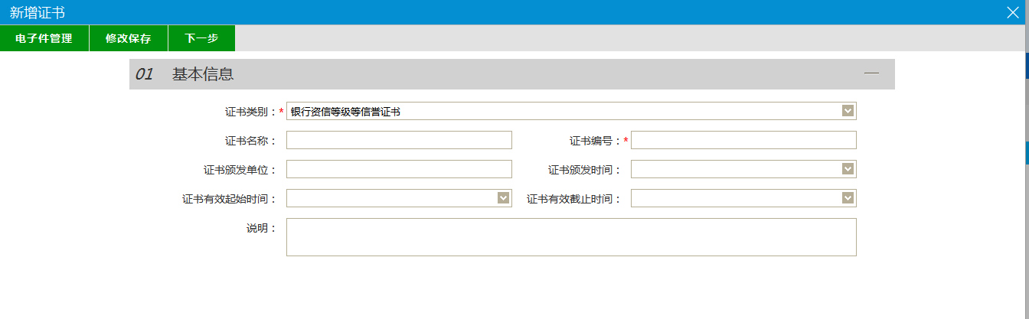
填写页面上证书编号、证书类别等信息。证书类别默认“重合同守信用企业”。
点击“修改保存”按钮，基本信息处于“编辑”中状态，可再次修改。
3、点击“下一步”按钮，进入查看证书页面。如下图：
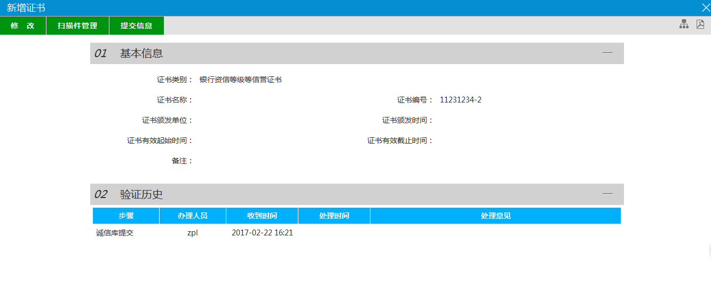
4、点击“提交验证”按钮，基本信息处于“待验证”状态。点击“修改”按钮返回步骤2。
5、点击企业各类证书列表页面上的“操作”按钮，可修改证书信息。如下图：
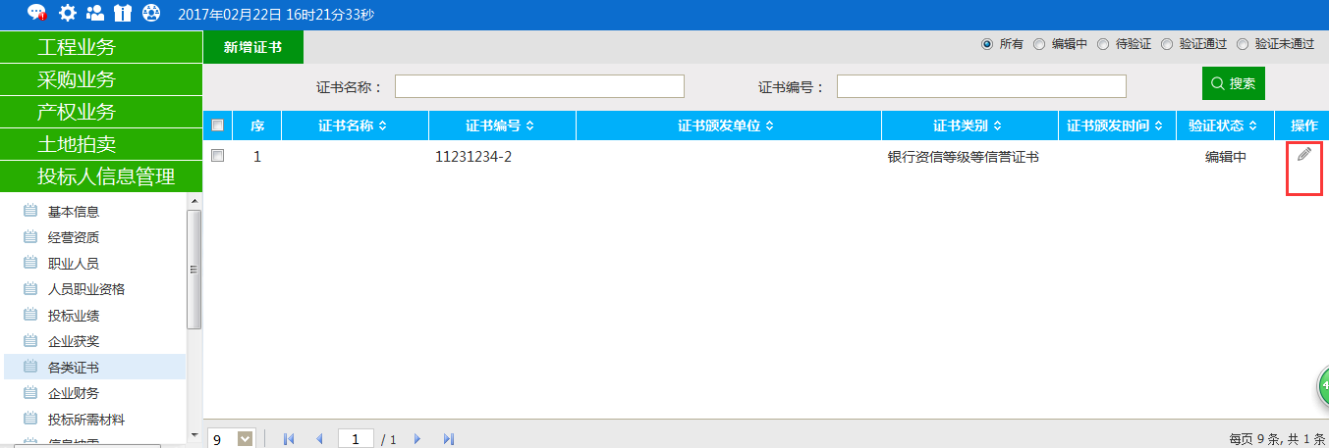
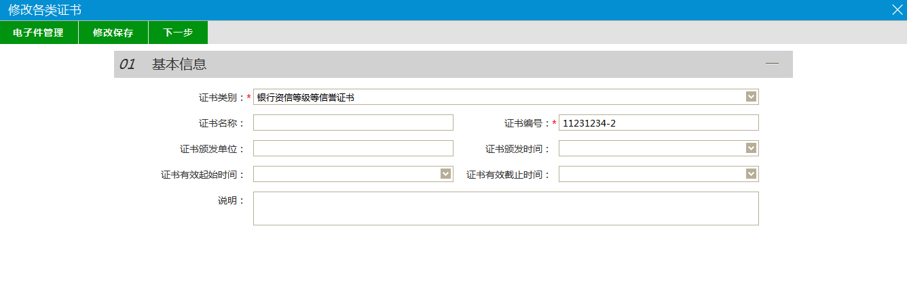
6、企业各类证书列表页面上，“编辑”状态下、“验证未通过”状态下，选中要删除的证书，点击“删除证书”按钮，可删除选中的记录。如下图：
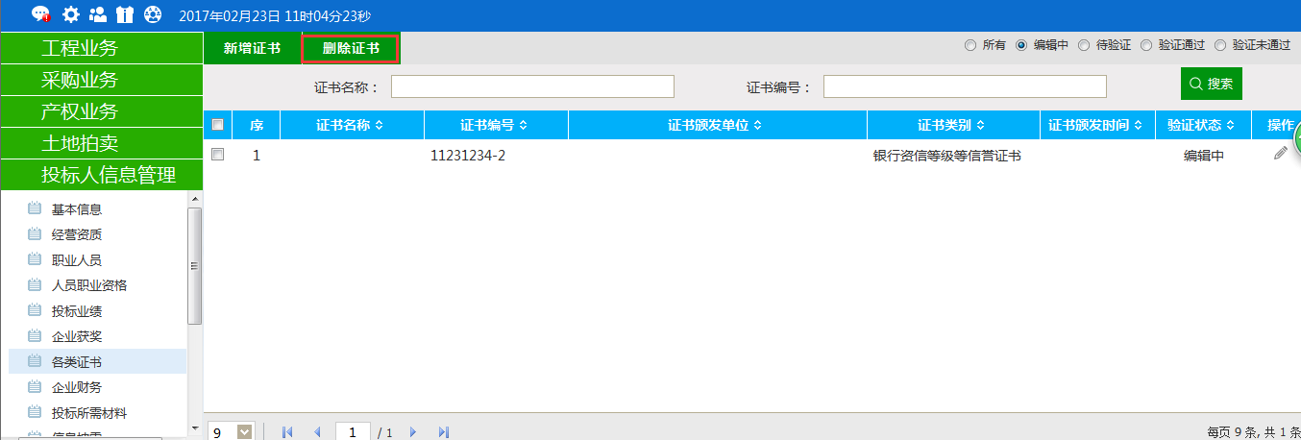

企业财务
前提条件：网上注册单位成功。
基本功能：新增交易乙方企业财务。
操作步骤：
1、点击“投标人信息管理--企业财务”菜单，进入企业财务列表页面。如下图：
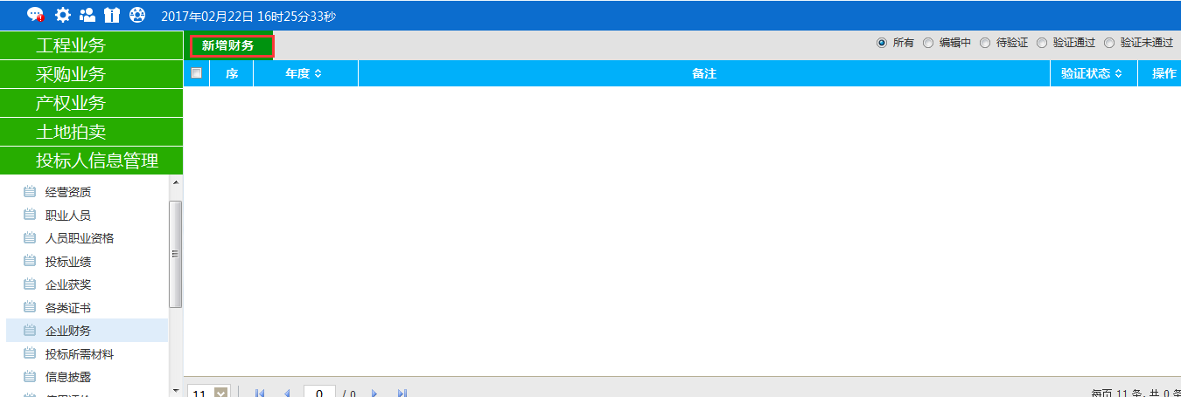
2、点击“新增财务”按钮，如下图：
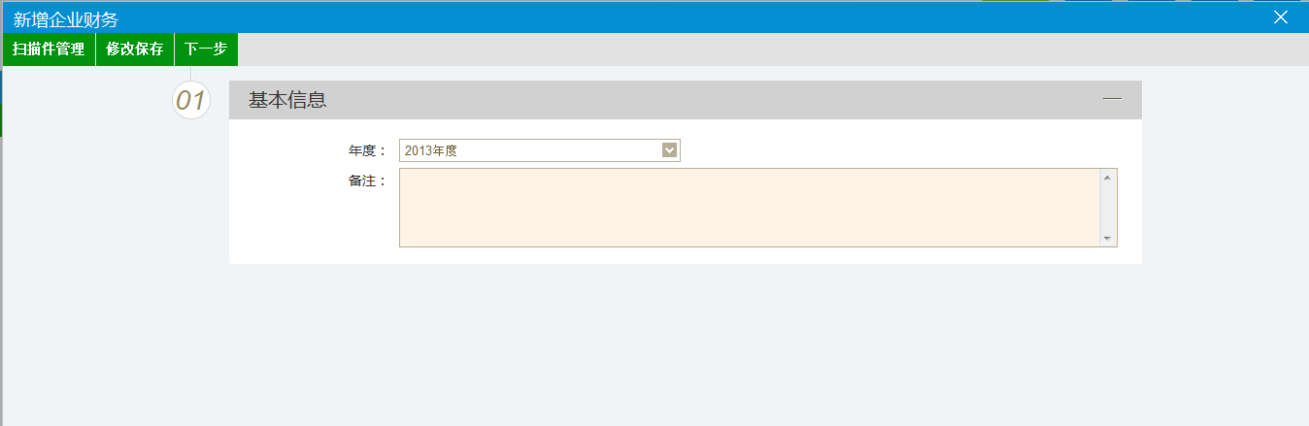
点击“修改保存”按钮，基本信息处于“编辑”中状态，可再次修改。
注：每个年度只能添加一次企业财务。重复添加时会出现提示信息。
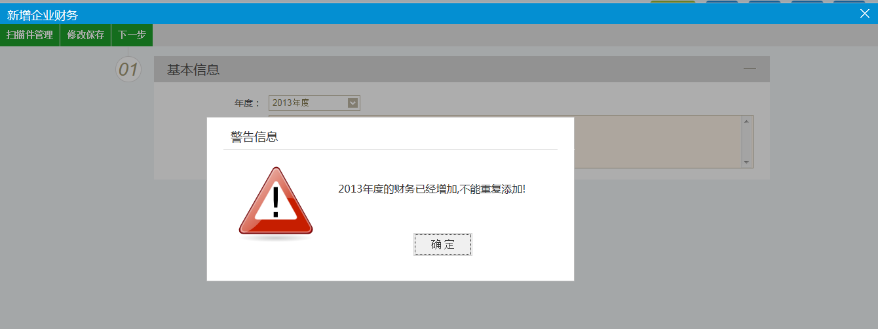
3、点击“下一步”按钮，进入查看财务页面。如下图：
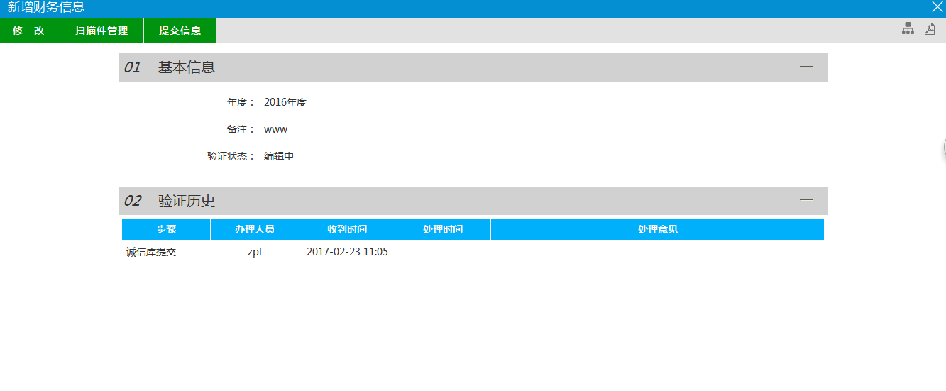
4、点击“提交验证”按钮，基本信息处于“待验证”状态。点击“修改”按钮返回步骤2。
5、点击企业财务列表页面上的“操作”按钮，可修改财务信息。如下图：
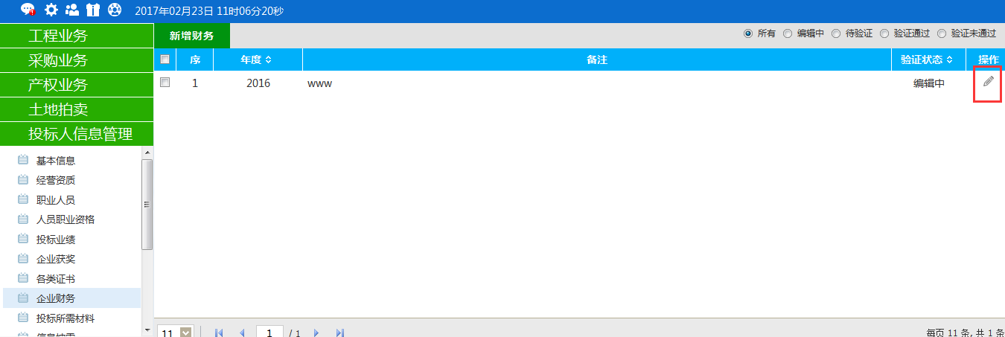
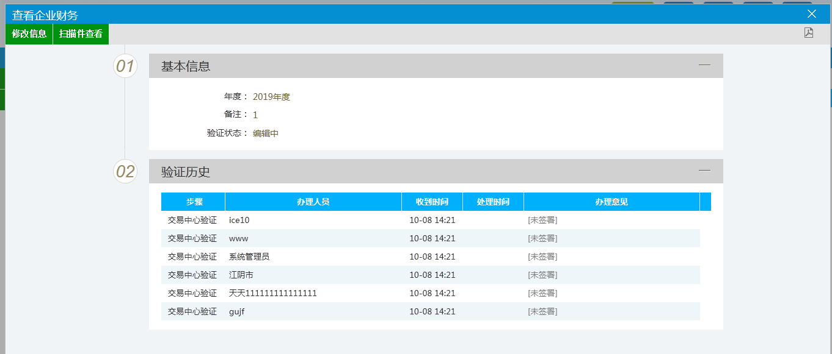
6、企也财务列表页面上，“编辑”状态下、“验证未通过”状态下，选中要删除的财务，点击“删除财务”按钮，可删除选中的记录。如下图：
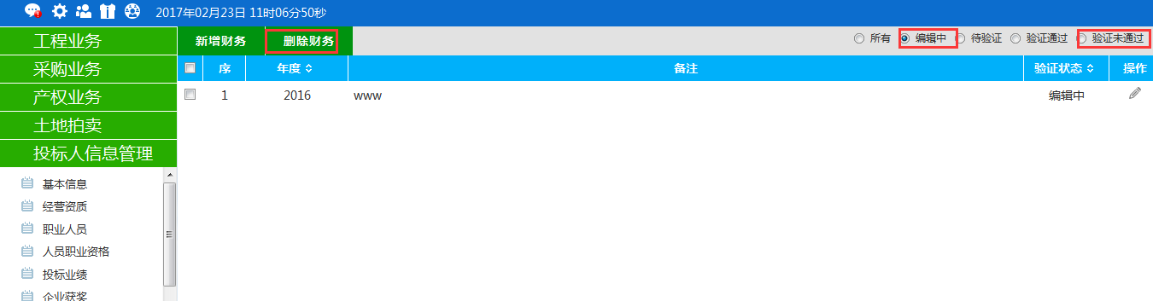

投标所需材料
前提条件：网上注册单位成功。
基本功能：新增施工单位投标所需材料。
操作步骤：
1、点击“投标人信息管理--投标所需材料”菜单，进入投标所需材料列表页面。如下图：
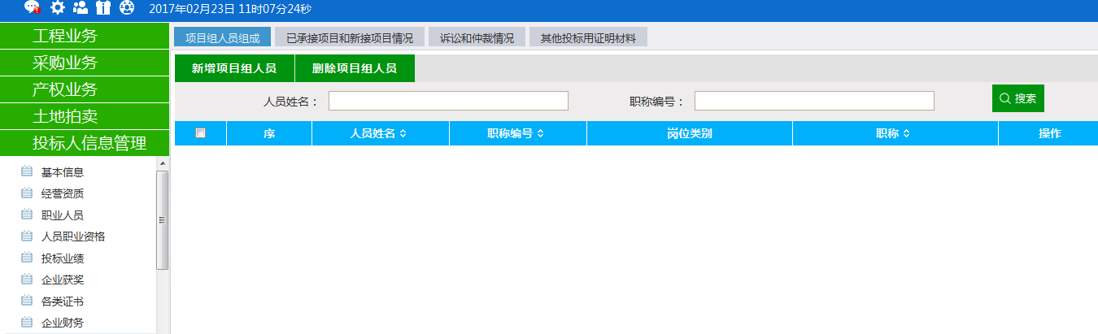
此处显用于维护项目经理其他材料，点击查看按钮，进行扫描件上传。
2、点击“正在施工项目和新接项目情况”按钮。如下图：
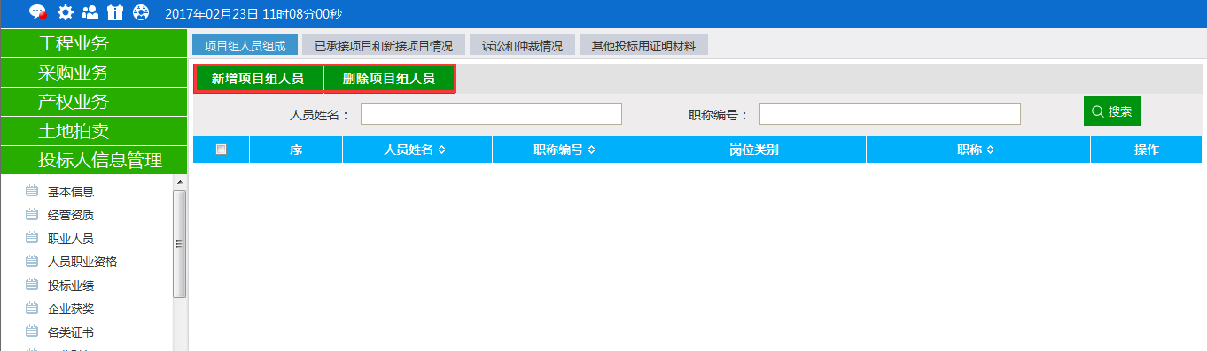
业绩类型分为“自行添加在建工程”和“系统生成在建工程”，其中“系统生成在建工程”是不能删除的。
3、点击“新建在建项目”，如下图：
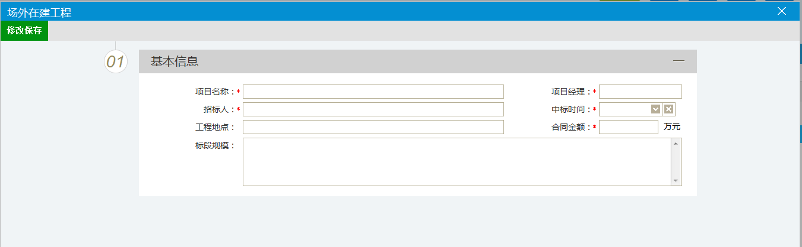
填写项目名称、招标人、项目经理等信息。点击“修改保存”，在建工程新建成功。此处新建的为“自行添加在建工程”。
注：
①投标所需材料只能由会员端添加数据。
②施工单位，从工程建设流程中流转过来的数据不能修改、删除。
4、“诉讼及仲裁情况”、“其他投标用证明材料”同“正在施工项目和新接项目情况”操作手法一样。
5、点击投标所需材料列表页面上的“操作”按钮，可修改投标所需材料信息。如下图：
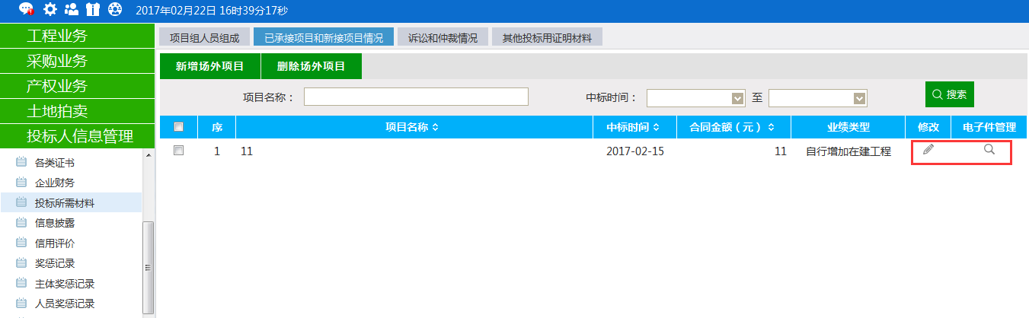
6、投标所需材料列表页面上，直接选中要删除的记录，点击“删除”按钮，可删除选中的记录。如下图：
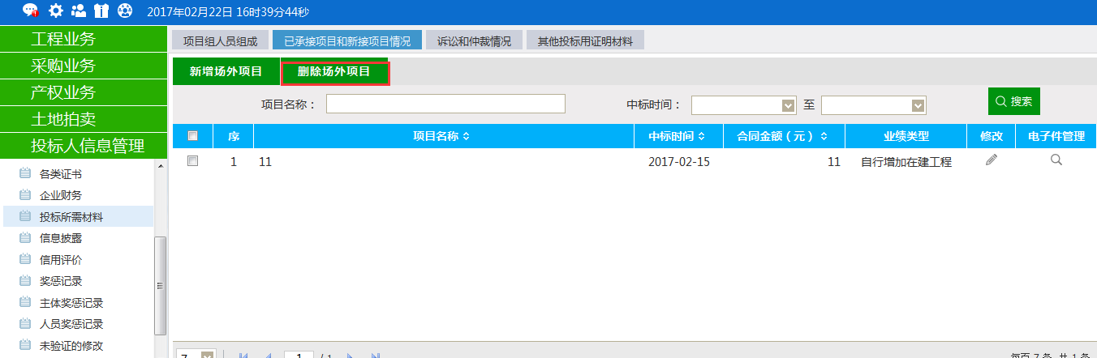

信息披露
前提条件：网上注册单位成功。
基本功能：新增交易乙方信息披露。
操作步骤：
1、点击“投标人信息管理--信息披露”菜单，进入信息披露列表页面。如下图：
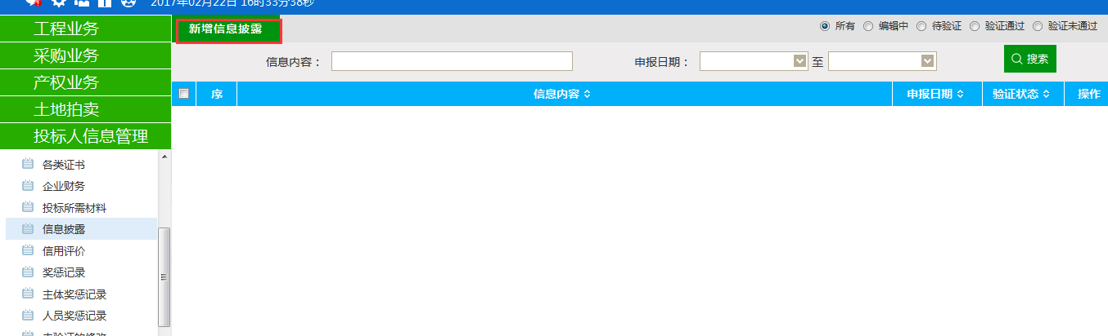
2、点击“新增信息披露”按钮，如下图：
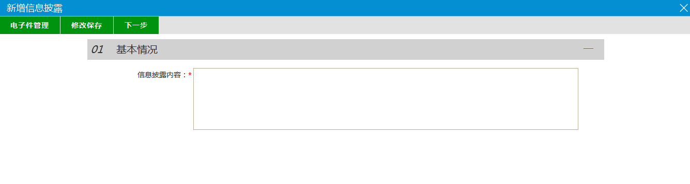
填写信息披露内容。点击“修改保存”按钮，基本信息处于“编辑”中状态，可再次修改。

3、点击“下一步”按钮，进入查看信息披露页面。如下图：
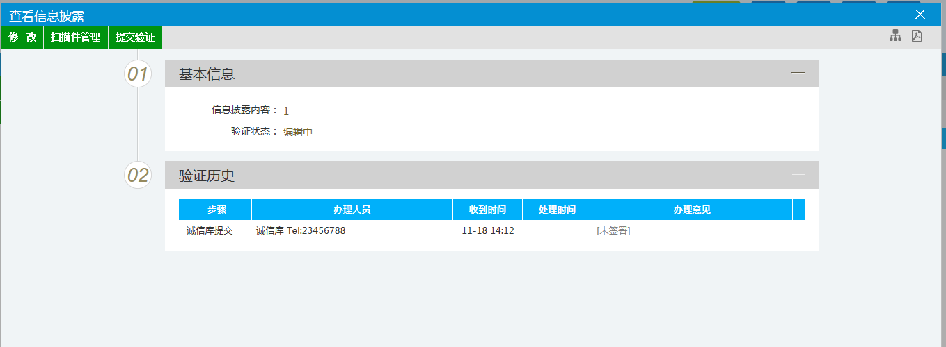
4、点击“提交验证”按钮，基本信息处于“待验证”状态。点击“修改”按钮返回步骤2。
5、点击信息披露列表页面上的“操作”按钮，可修改披露信息。如下图：
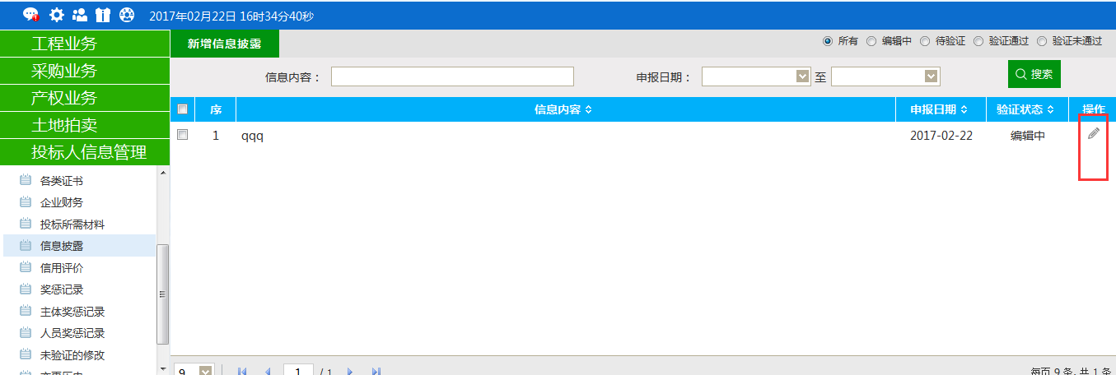
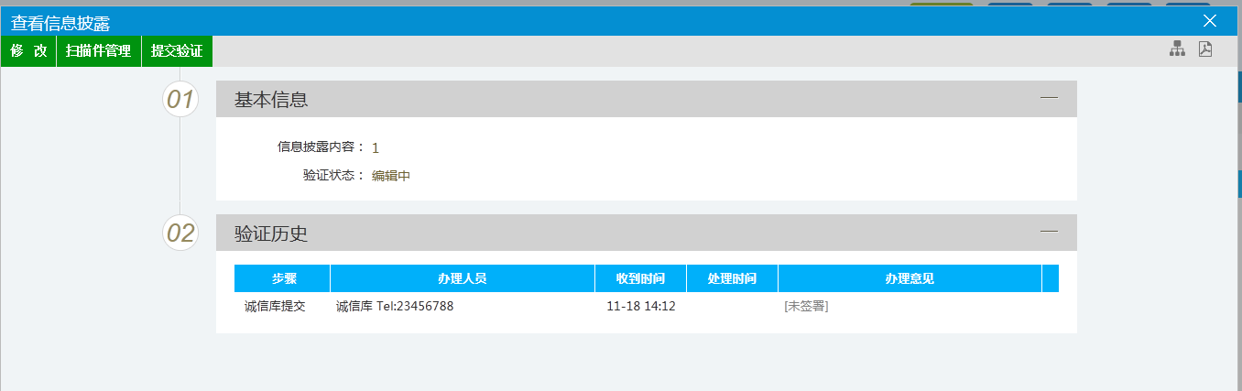
6、信息披露列表页面上，“编辑”状态下、“验证未通过”状态下，选中要删除的信息披露，点击“删除信息披露”按钮，可删除选中的记录。如下图：
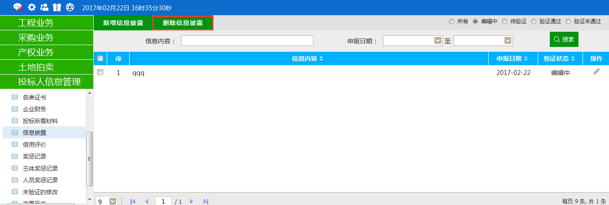

信用评价
前提条件：网上注册单位成功。
基本功能：查看中心新增的信用评价。
操作步骤：
1、点击“投标人信息管理--信用评价”菜单，进入信用评价列表页面。如下图：
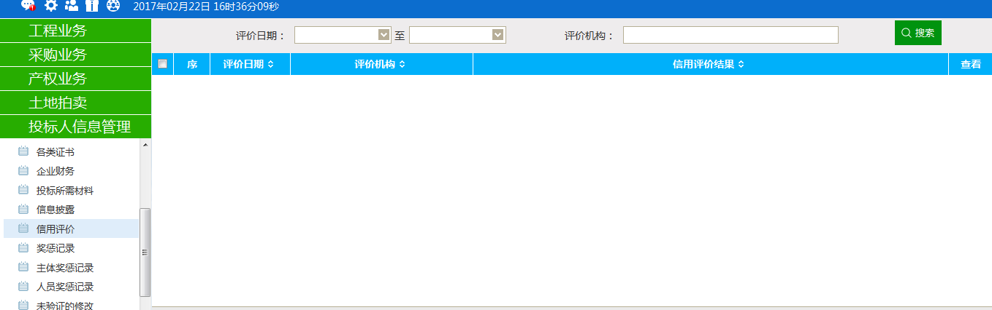
此页面只具备查看功能，无新增功能。

奖惩记录
前提条件：网上注册单位成功。
基本功能：新增投标人奖惩记录。
操作步骤：
1、点击“投标人信息管理--奖惩记录”菜单，进入企业获奖列表页面。如下图：
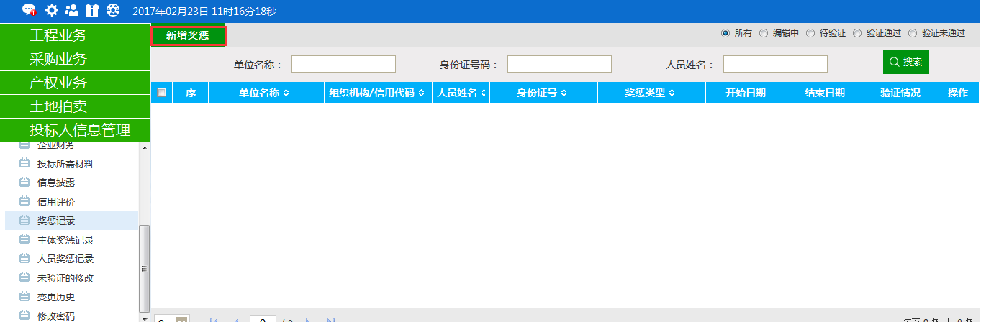
2、点击“新增奖惩”按钮，如下图：
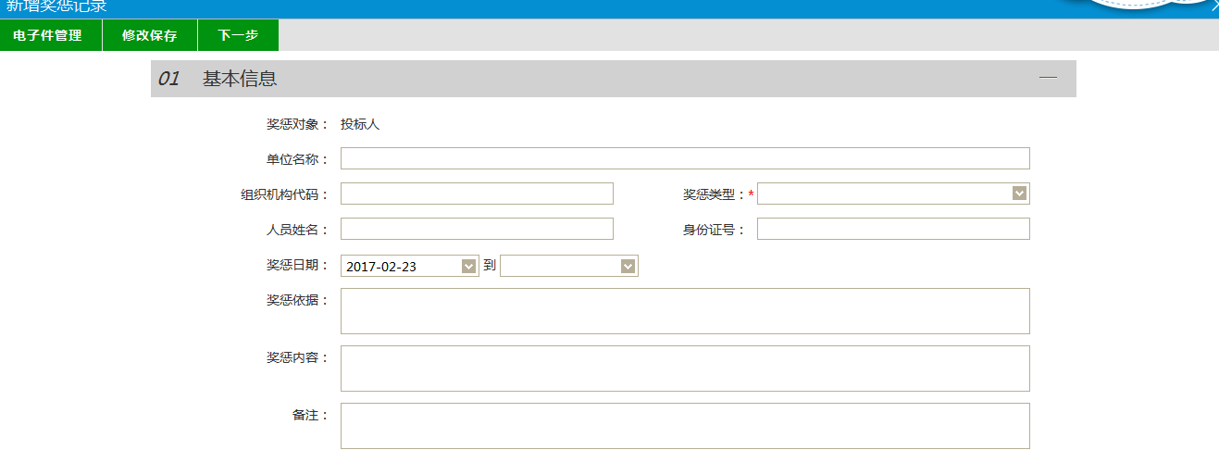
填写页面上单位名称、组织机构代码等信息。点击“修改保存”按钮，基本信息处于“编辑”中状态，可再次修改。
4、点击“下一步”按钮，进入查看获奖页面。如下图：
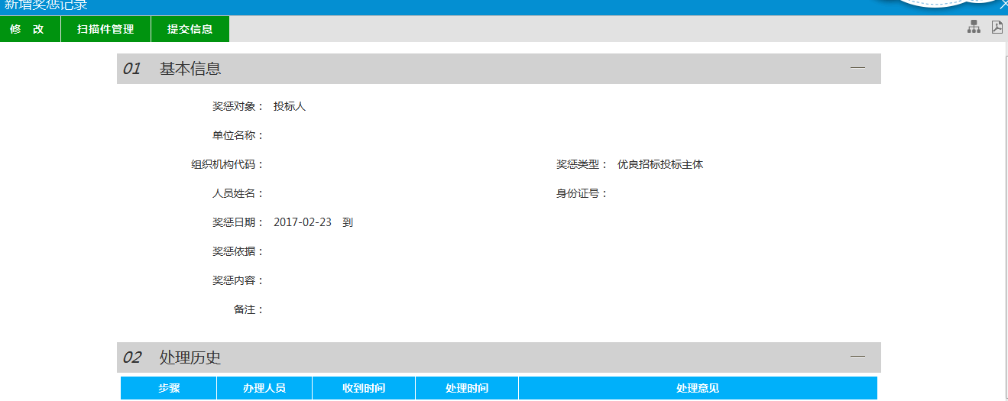
5、点击“提交验证”按钮，基本信息处于“待验证”状态。点击“修改”按钮返回步骤2。
注：
6、点击奖惩记录列表页面上的“操作”按钮，可修改企业获奖信息。如下图：
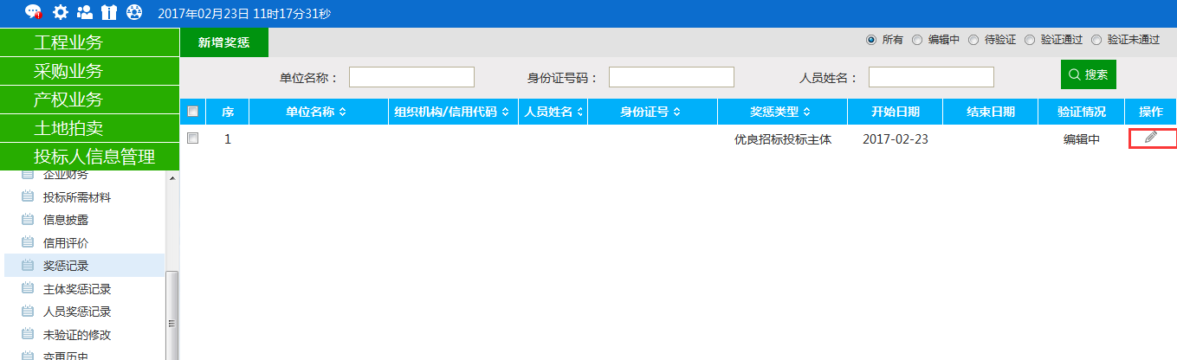

7、奖惩记录列表页面上，“编辑”状态下、“验证未通过”状态下，选中要删除的奖惩记录，点击“删除奖项”按钮，可删除选中的记录。如下图：
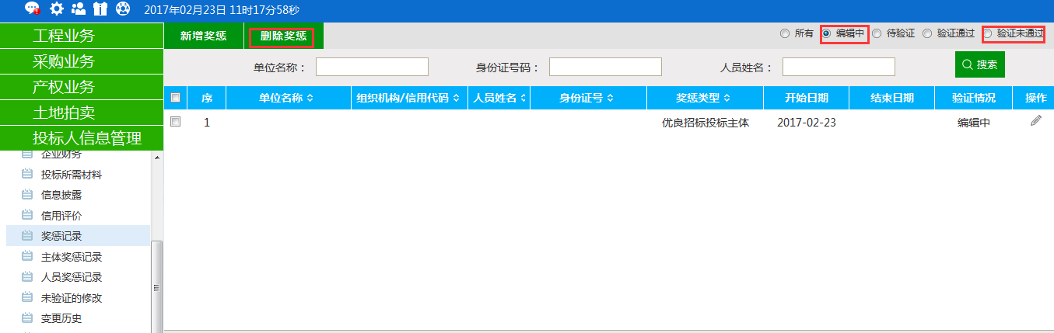

未验证的修改
前提条件：验证通过之后修改信息会在这里显示记录。
基本功能：快速到达验证信息页面。
操作步骤：
1、点击“投标人信息管理--未验证的修改”菜单，进入未验证的修改列表页面。如下图：
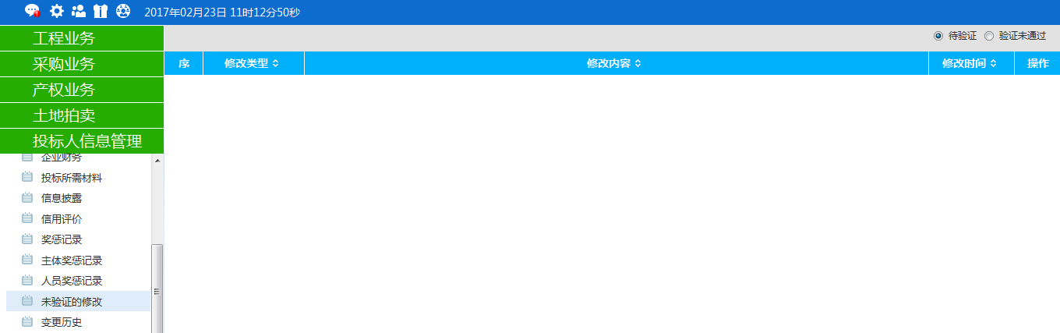
2、施工单位提交给交易中心验证的信息会在“待验证”队列显示。如下图：
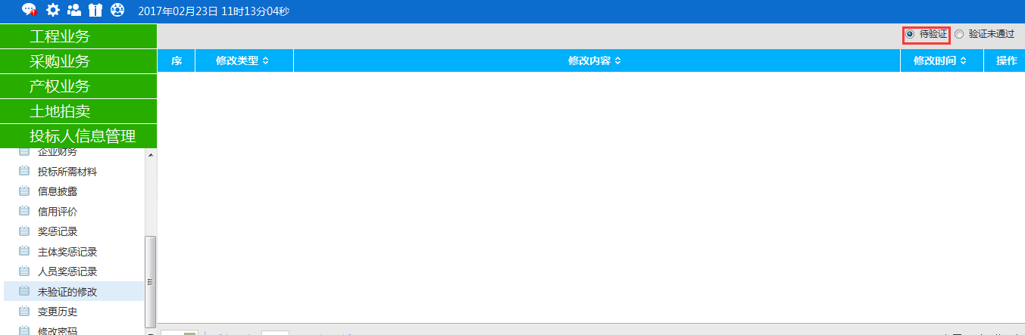
3、交易中心验证不通过的记录会显示在“验证未通过”列。
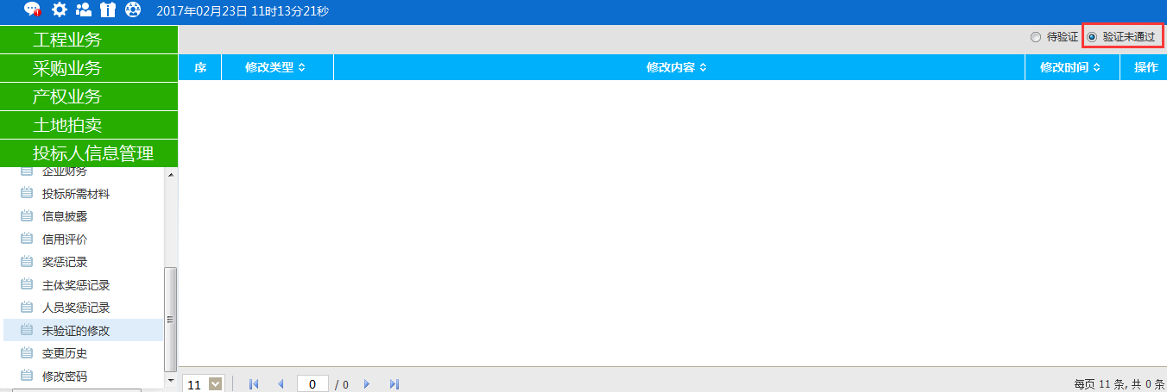
修改“验证未通过”队列下的数据，提交，该条数据会出现在“待验证”队列下。

变更历史
前提条件：验证通过的信息修改之后验证通过，才会在这里显示。
基本功能：显示变更前后的信息。
操作步骤：
1、点击“投标人信息管理--变更历史”菜单，进入变更历史列表页面。如下图：
投标人修改诚信库信息（如修改基本信息、项目经理、获奖、业绩、资质、安全生产考核合格证、各类证书等，修改之后的信息验证通过之后会在这里显示），这里显示变更前后的数据。
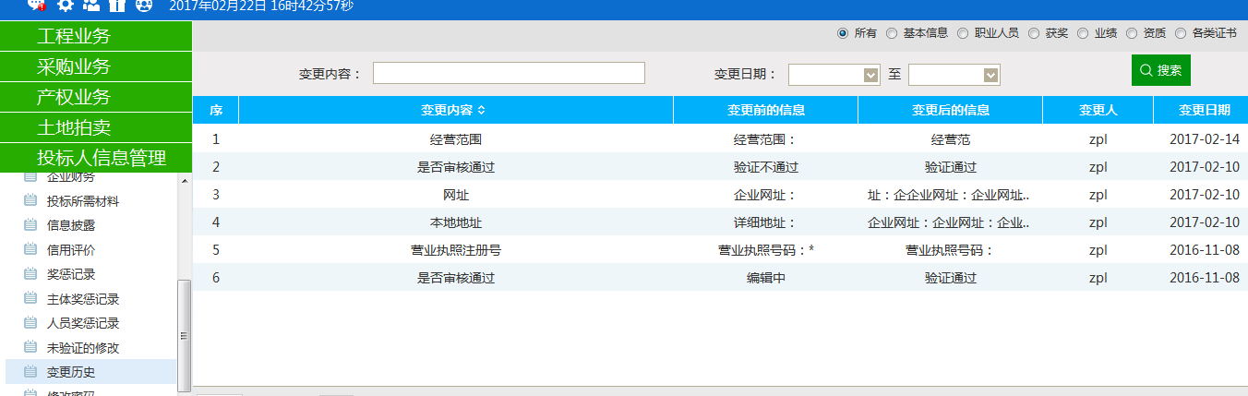
注：
①变更前没填写数据，变更后填写数据，不会产生变更历史。
②变更前填写数据，变更后没填写数据，会产生变更历史。
③施工单位的安全生产考核中的“申报人单位”仍然保留。

主体类型修改
前提条件：申报的所有单位类型已经完成信息填报。
基本功能：若在注册时，申请的单位类型需要新增，则可以使用此功能新增主体类型。
操作步骤：
1、点击“投标人信息管理”菜单，进入列表页面，点击“主体类型修改”。如果当前没有未完成信息填报的单位类型，则可以看到有一个新增按钮。点击“新增”，如下图
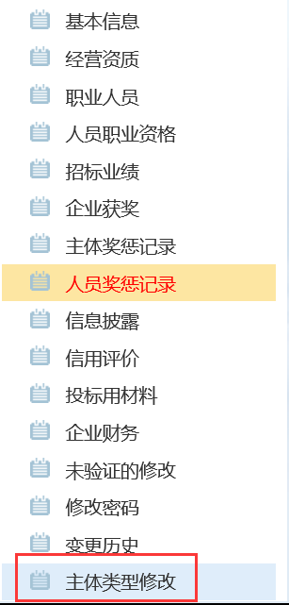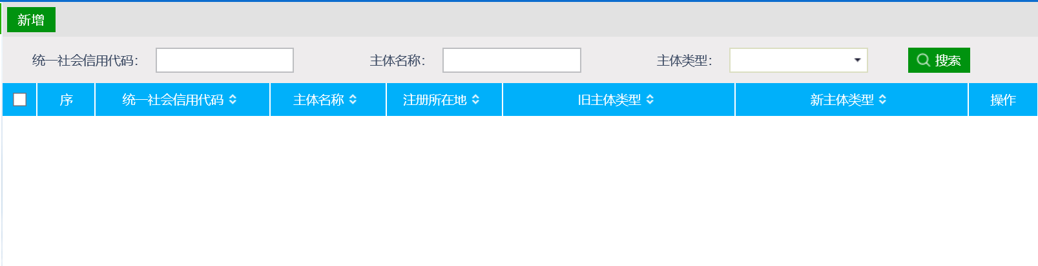
投标人勾选需要新增的相关主体类型，完成后点击提交信息，提交即通过。后续还要重新登录，完善相应信息。
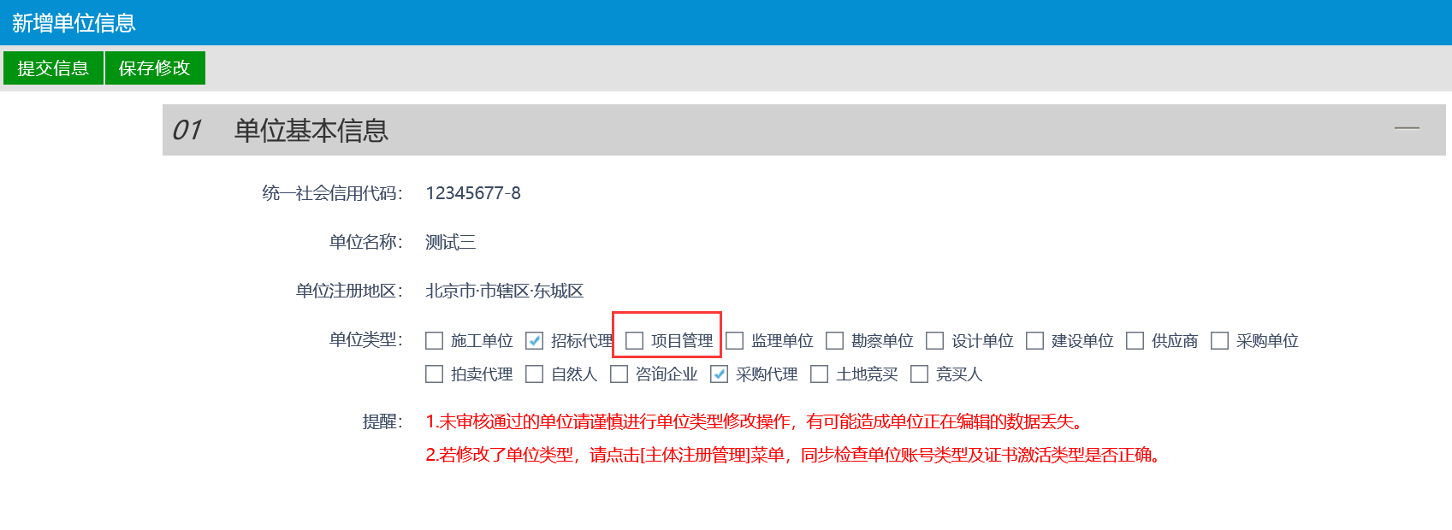

修改密码
前提条件：新增合同。
基本功能：修改密码。
操作步骤：
1、点击“投标人信息管理--修改密码”菜单，进入修改密码列表页面。如下图：
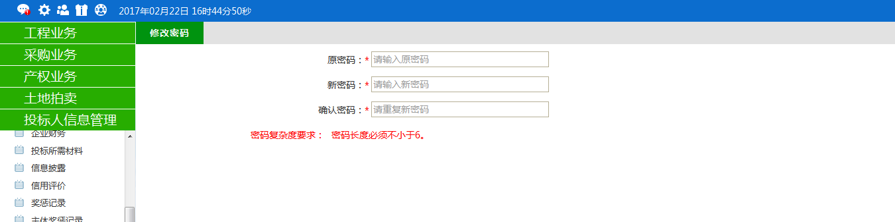
此页面可修改密码。

交易平台信息管理
前提条件：诚信库信息填报完成。
基本功能：切换到交易平台，进行投标报名等相关操作。
操作步骤：
1.点击右上角关闭退出，回到下图页面，点击共享登录。
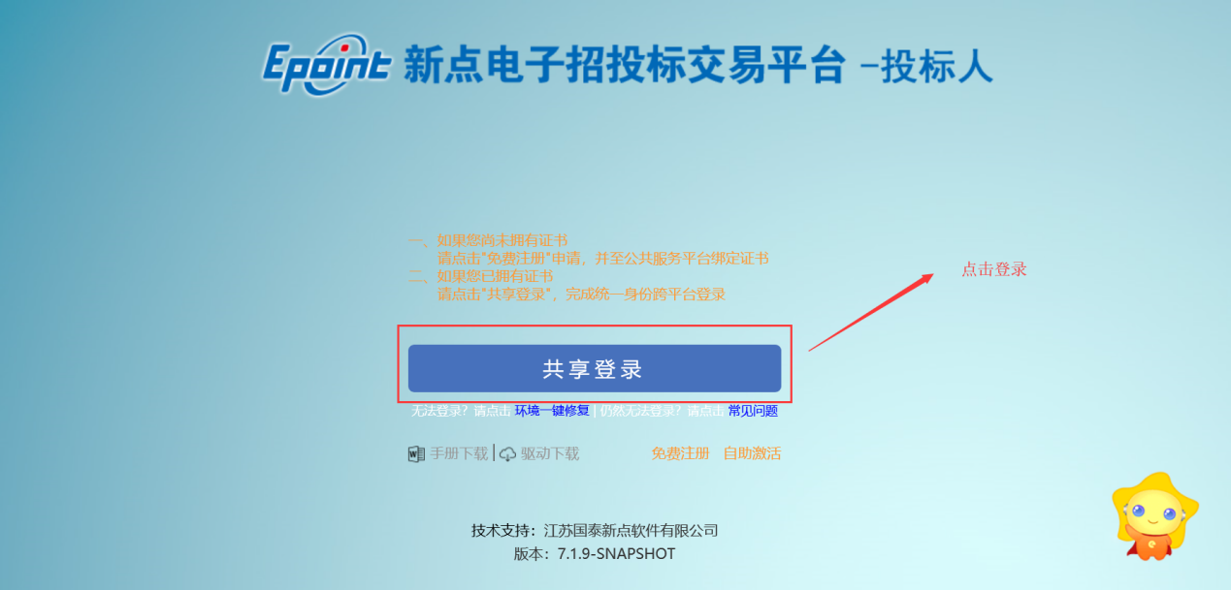
2.插入办理好的CA锁，在下图中，输入锁的密码（锁背面有），一般为8个0。点击“立即登录”，即可。
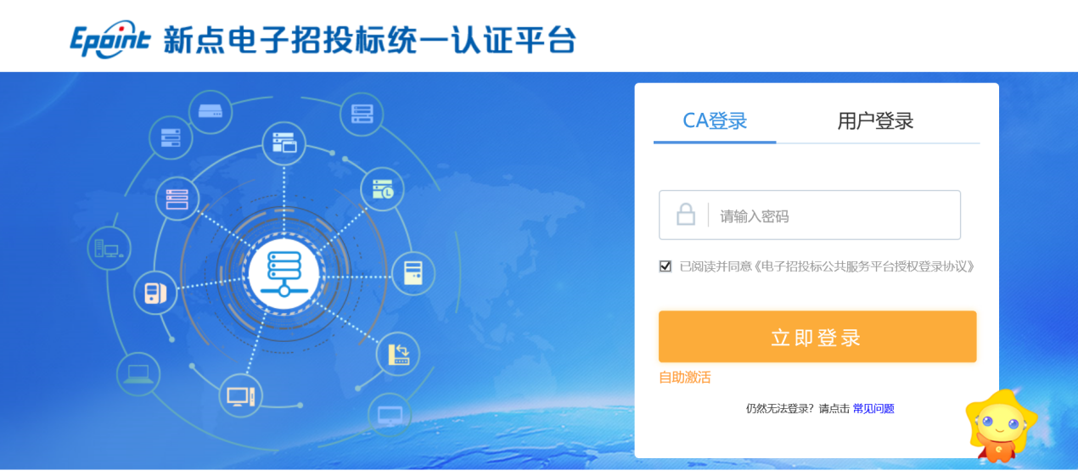
3.在下图中，点击交易平台，跳转到交易平台。
注：若后续有诚信库信息需要修改，则选择公共服务平台。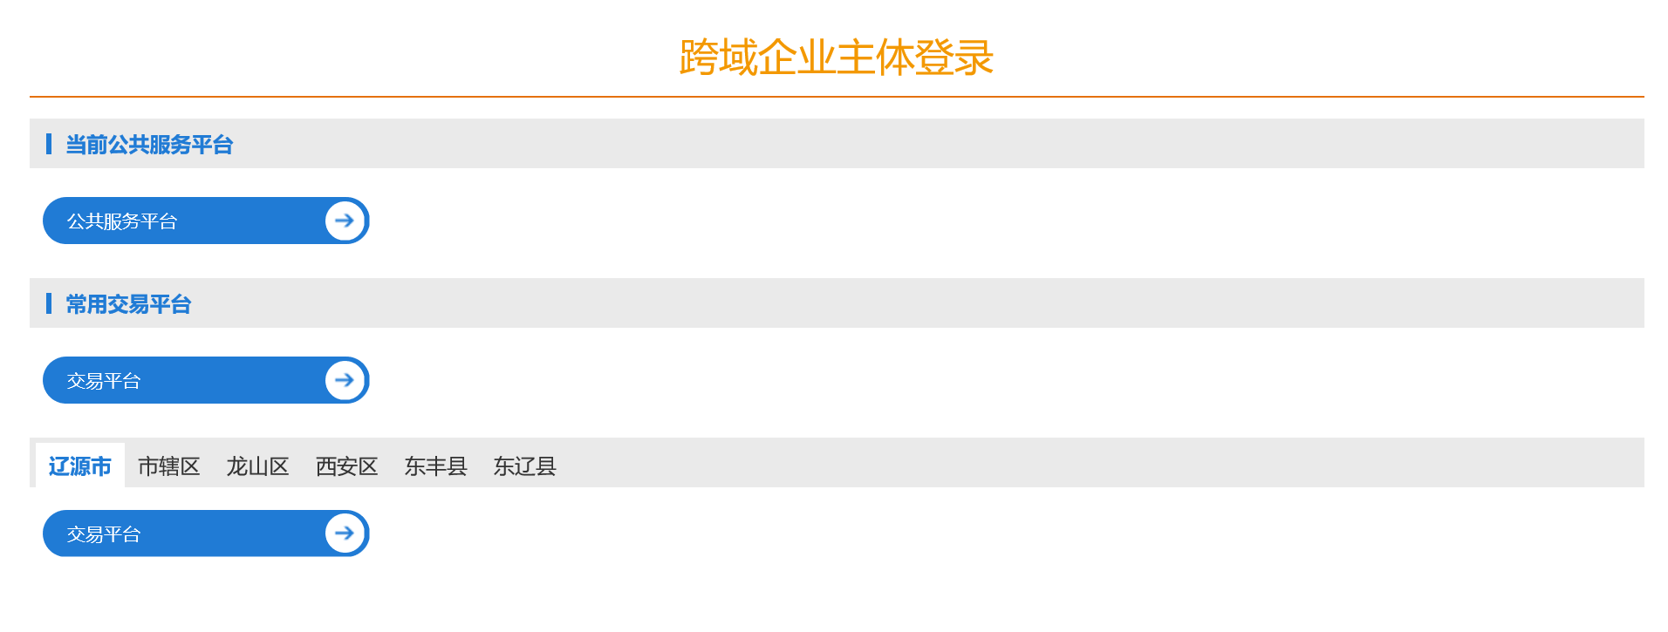

网上报名

建设工程项目网上报名操作步骤
1、点击工程业务栏目列表下“填写投标信息”
- 在左侧列表中查找要投标的项目，点击后面的铅笔图标
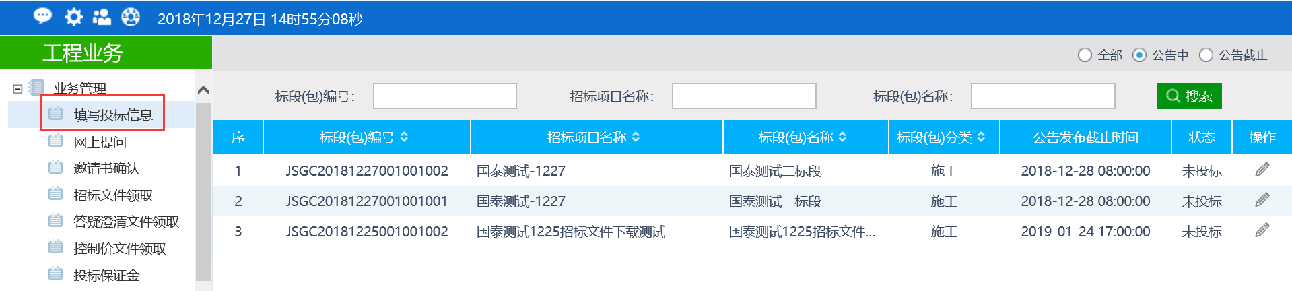
3、填写项目负责人信息，点击我要投标，显示投标成功，退出界面。
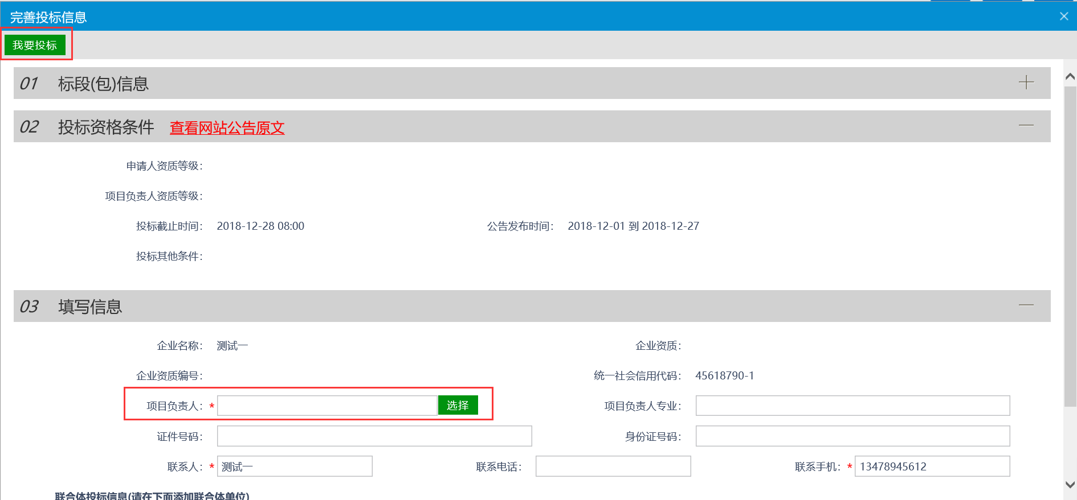
4、再次点击铅笔图标进入操作界面，打印回执码，如不显示回执内容，到网站首页http://www.lygg.gov.cn/下载中心栏目内下载驱动程序。
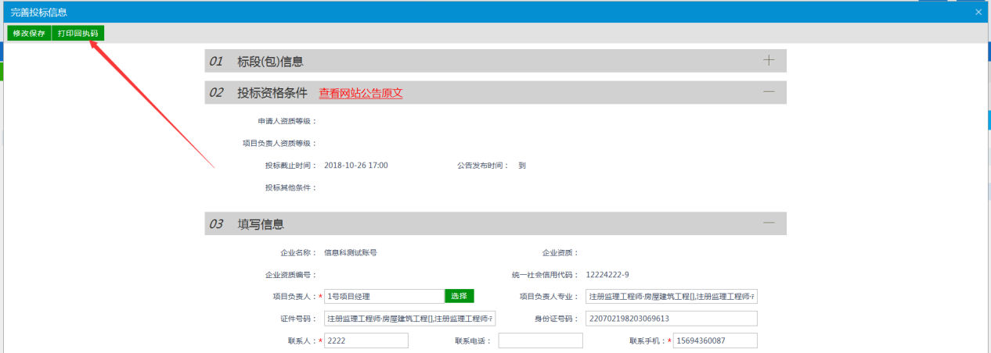
5、网上报名完成，政府采购项目网上报名参照以上流程操作。

注：若为联合体报名，具体操作如下：
1.由牵头单位登录交易系统。
2.找到需要报名的项目，点击填写投标信息。
3.在报名页面中，先选择牵头单位该项目总负责人。
4.拔掉牵头单位CA锁，插入其他联合体单位，在【联合体投标信息】模块中，点击读锁，出现需联合的其他单位后，点击选择负责人，选择其他单位该项目的联系人。最后点击右侧的添加按钮即可。
若有多家联合体单位，可重复以上操作。
5.全部添加完成后，点击左上角我要投标，提示成功即可。
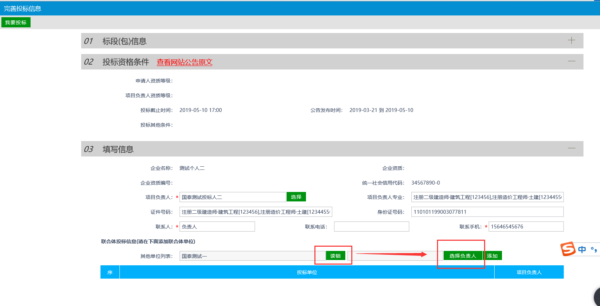

政府采购项目网上报名操作步骤
1、点击采购业务栏目列表下“填写投标信息”
2、在左侧列表中查找要投标的项目，点击后面的铅笔图标
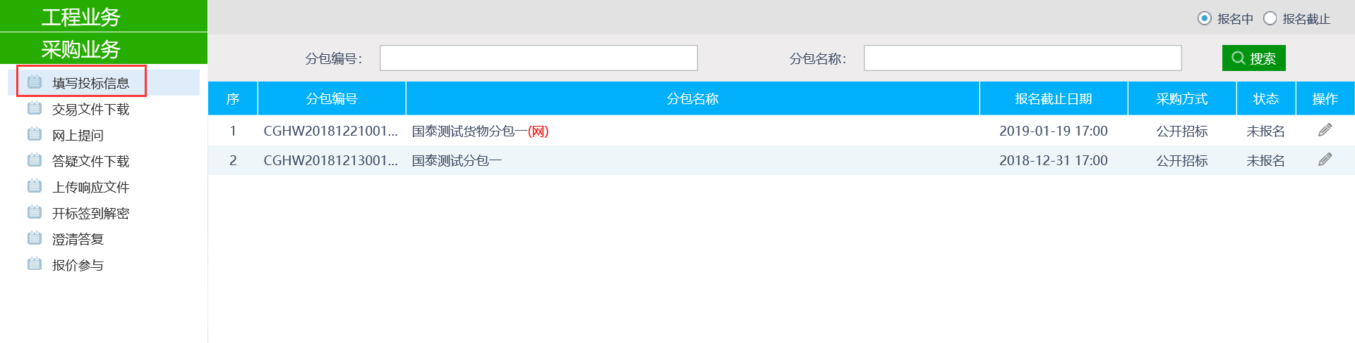
3、填写项目负责人信息，点击我要投标，显示投标成功，退出界面。
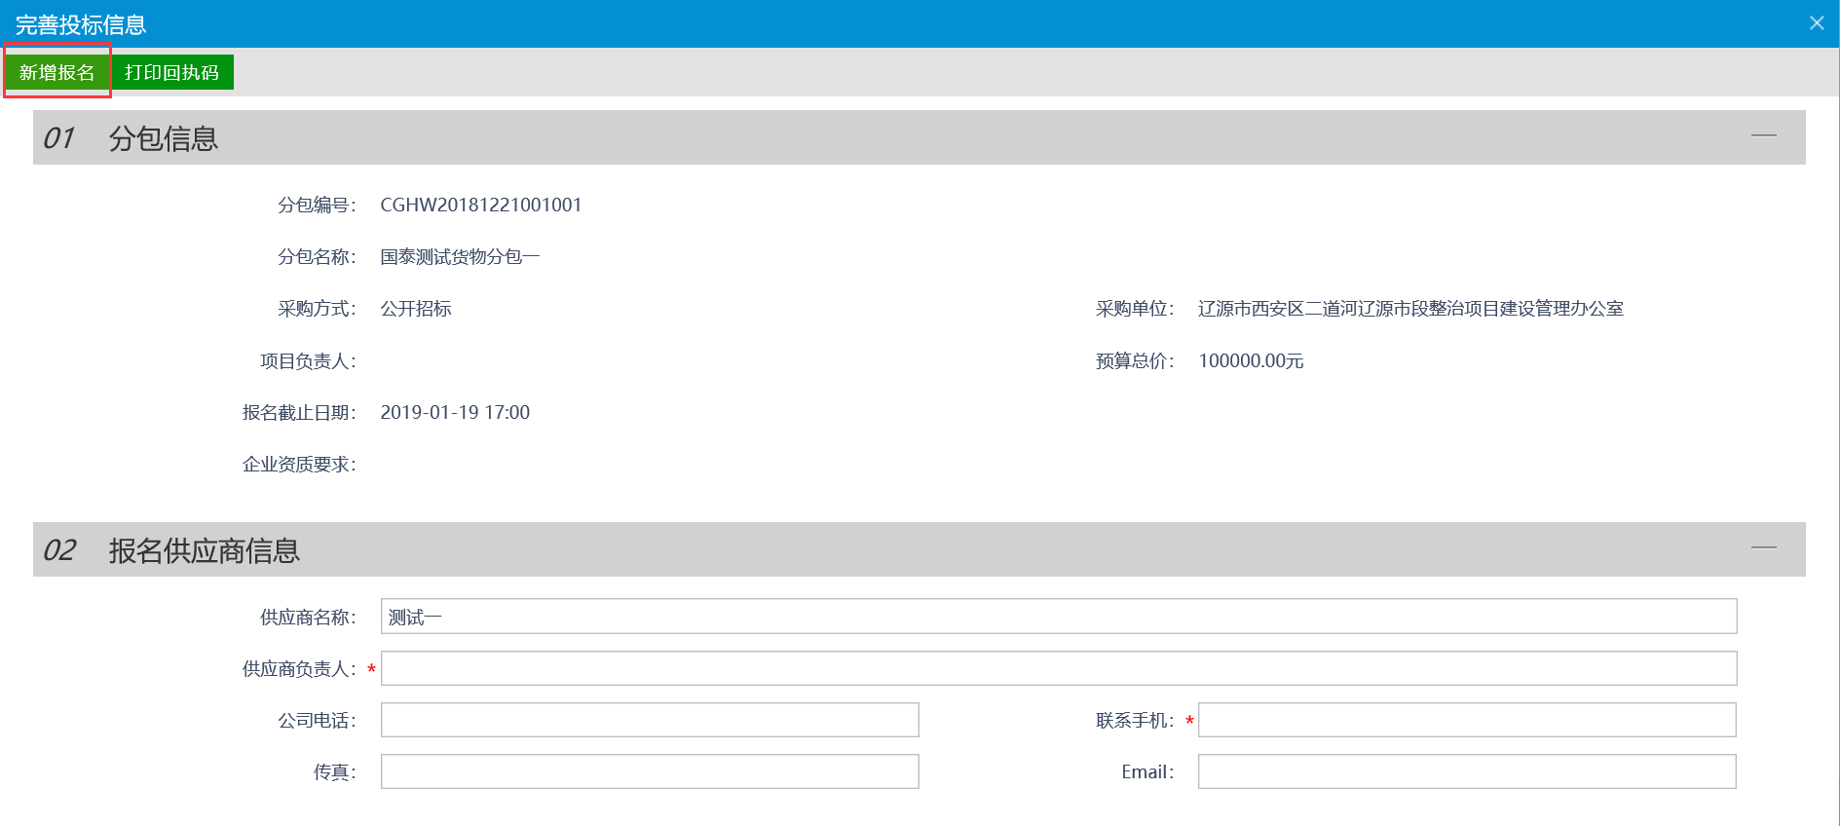
4、再次点击铅笔图标进入操作界面，打印回执码，如不显示回执内容，到网站首页http://www.lygg.gov.cn/下载中心栏目内下载驱动程序。
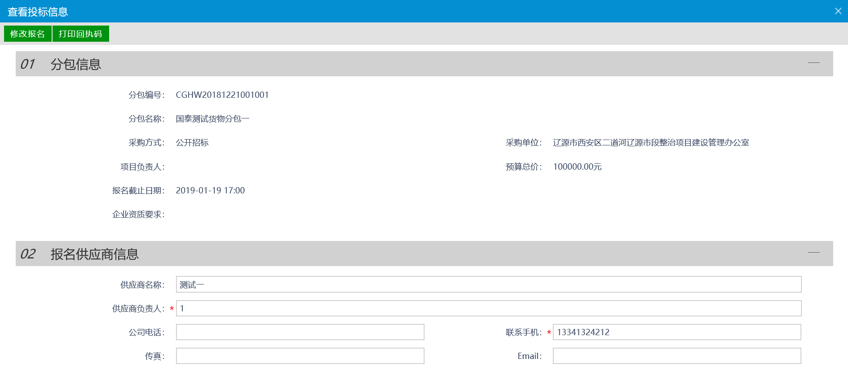
5、网上报名完成。

注：若为联合体报名，具体操作如下：
1.由牵头单位登录交易系统。
2.找到需要报名的项目，点击采购业务---填写投标信息。
3.在报名页面中，先填写牵头单位该项目总负责人的相关信息。
4.拔掉牵头单位CA锁，插入其他联合体单位，在【联合体投标信息】模块中，点击读锁，出现需联合的其他单位后，点击选择负责人，填写其他单位该项目的联系人信息，确认后点击修改保存。
若有多家联合体单位，可重复以上操作。
5.全部添加完成后，点击左上角我要报名，提示成功即可。
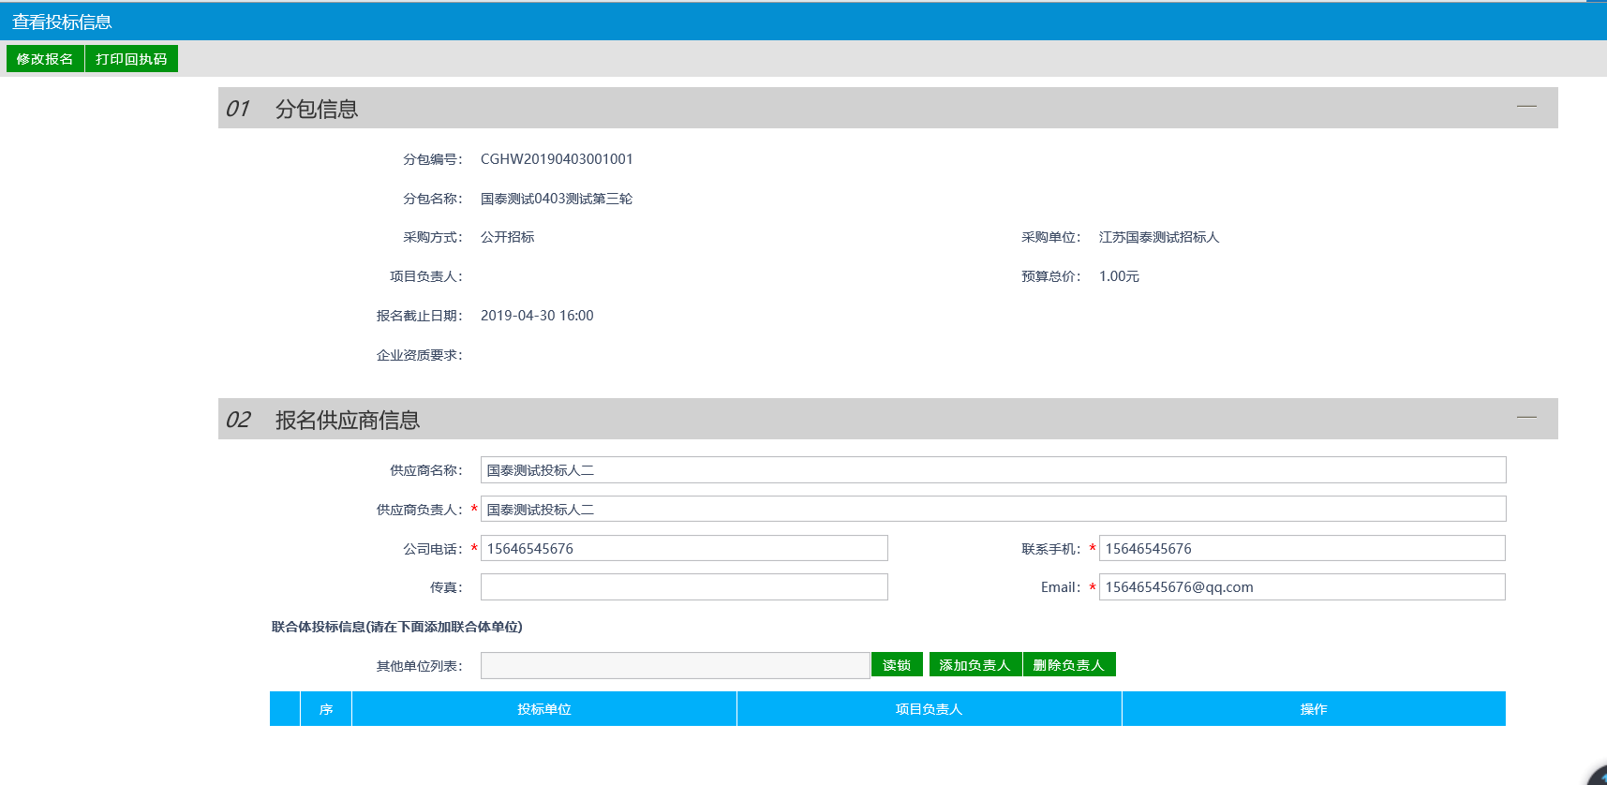

网上免费下载招标文件
前提条件：在招标公告中报名截止时间前，且已经报名。
基本功能：在业务系统中免费下载招标文件。
操作步骤：
建设工程：
点击【招标文件领取】菜单，找到右侧未领取的标段，右侧点击领取按钮。
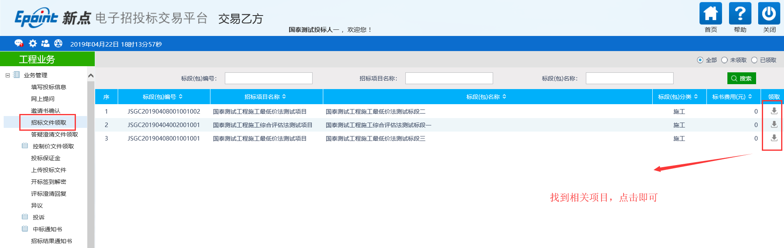
弹出的页面中，先点击网上支付，会提示招标文件为0元，无需缴纳。再点击下载招标文件即可。
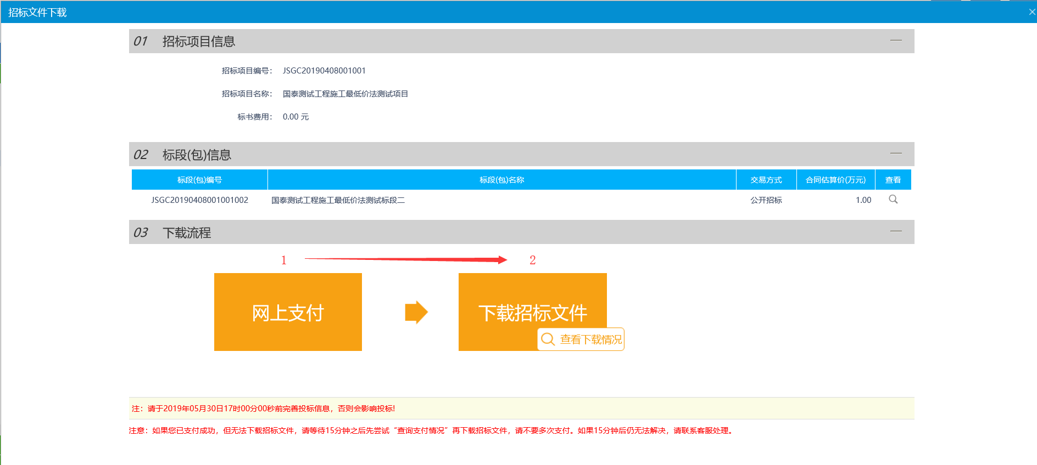
政府采购：
先点击【采购业务】按钮，再点击【交易文件下载】菜单。
找到需要下载文件的分包，右侧点击领取。
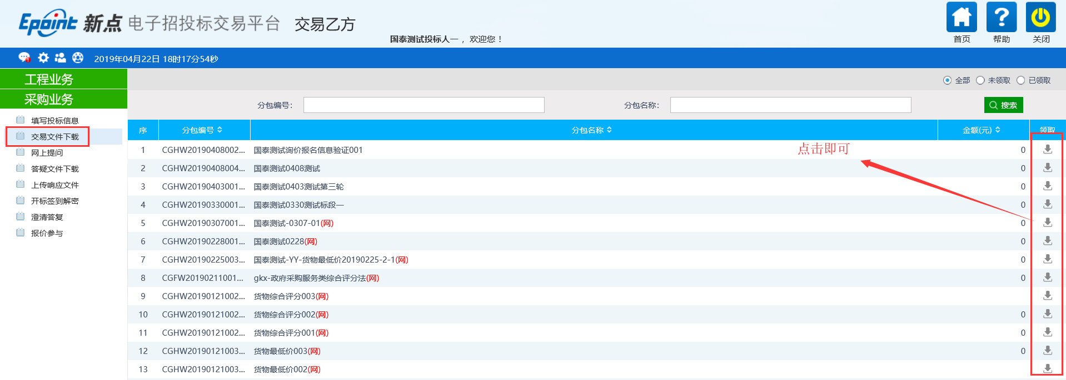
弹出的页面中，先点击网上支付，会提示招标文件为0元，无需缴纳。再点击下载交易文件即可。
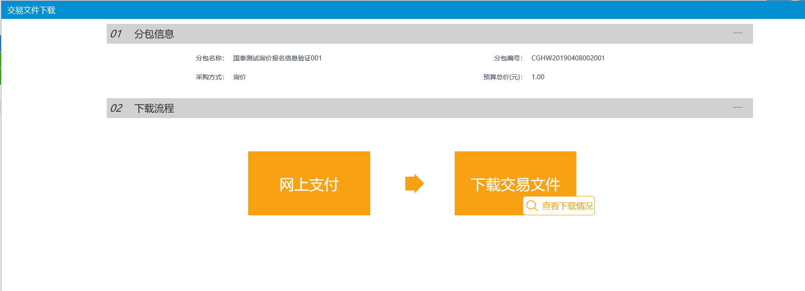

网上免费下载答疑文件/答疑澄清文件
前提条件：需要报过名，且下载过对应的招标文件。
基本功能：在系统中下载答疑文件、答疑澄清文件。
操作步骤：
建设工程：
点击【答疑澄清文件领取】菜单，找到右侧未领取的标段，右侧点击领取按钮。

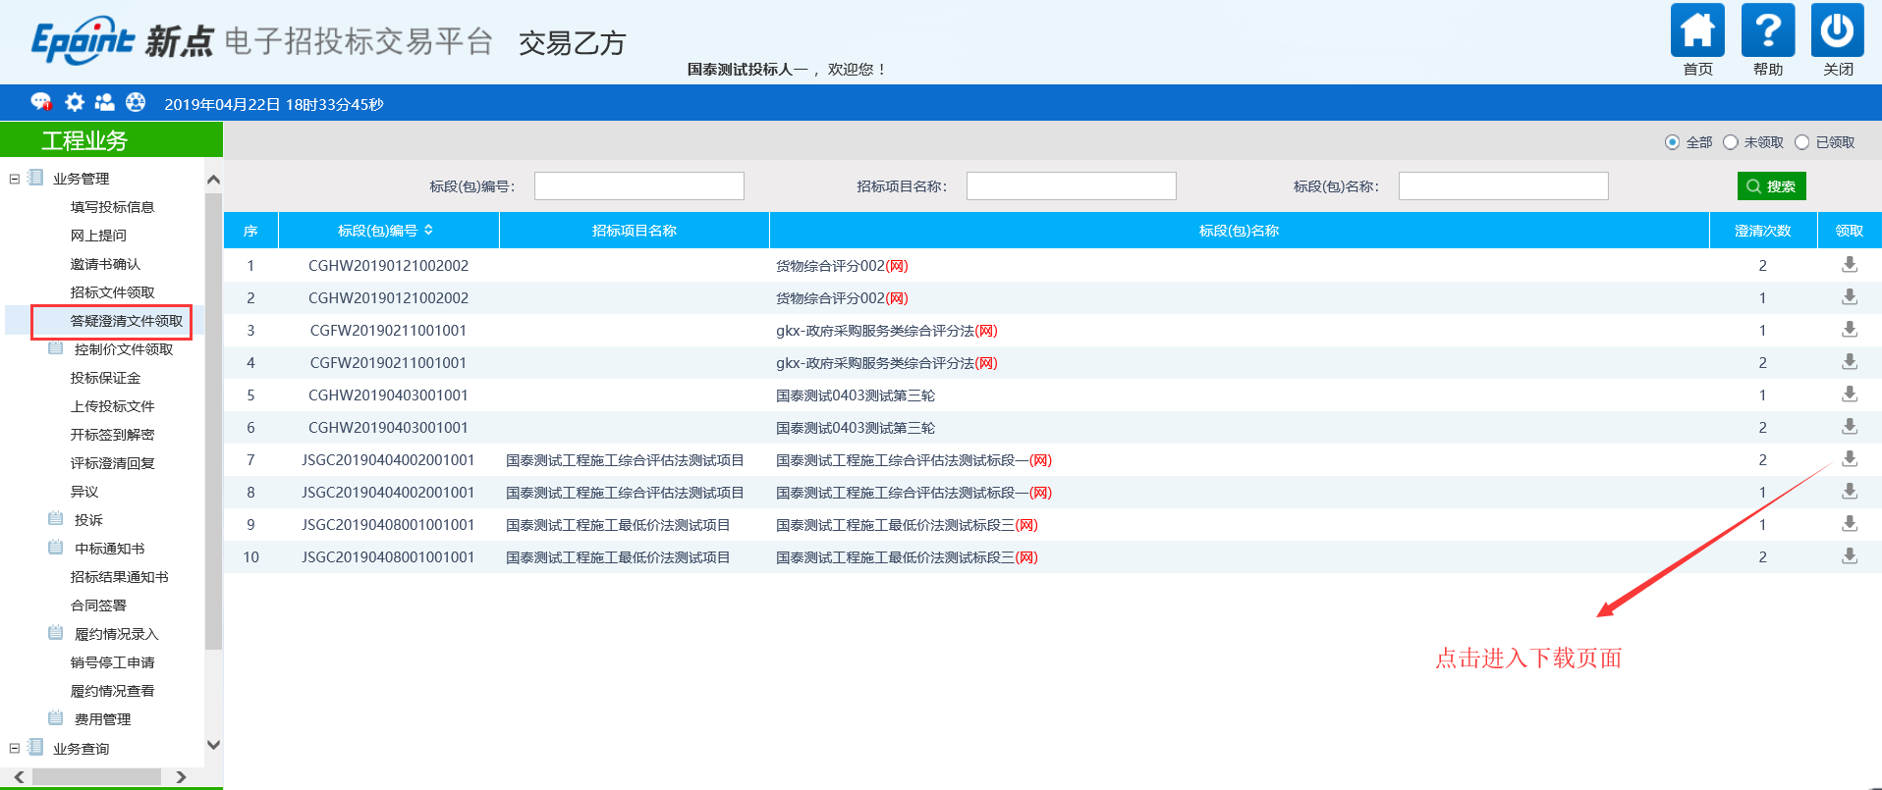

政府采购：
先点击【采购业务】按钮，再点击【交易文件下载】菜单。
找到需要下载文件的分包，右侧点击领取。